Állami támogatás és színházi szolidaritás nélkül:
avagy mi történt a szabadúszó színészekkel Erdélyben, a Covid idején?
-interjúk a független előadóművészekkel-

  - Magyar Nemzet
KULTÚRA
2020. JÚNIUS 1. HÉTFŐ 22:40 2020. 06. 02. 12:31

Maszkos családi gyereknap a Székelyföldön
A SZÍNÉSZET CSAK AKKOR JÓ, HA LÁTTAT ÉS ELVARÁZSOL
Zorkóczy Zenóbia
Az első nap a vírus óta, amikor lehetőséget adnak szabadtéren rendezvényt tartani. Mi azonnal reagáltunk és színházi előadást szerveztünk a lelkes református lelkész jóvoltából a háromszéki Feldobolyban. Sajnos a vírustól féltve a média képviselőit, úgy döntöttem, öninterjút készítek és tárcaíróként végignéztem a saját színházi előadásom, az első Kertszínházi előadást. Utána kikérdeztem magamat, illetve reklámozom önmagamat is egy kicsit, mert nagy a kísértés. De most még ezt is megtehetem, ilyen fertőzött időkben. Ugye?

– Első kérdésem az lenne, hogy ön most író vagy színész? Az utóbbi időben többször is olvastunk cikkeket öntől a Magyar Nemzetben és más irodalmi lapokban.
– Ahogy kiderült, hogy nagy a baj világszerte – s ezt onnan is észleltem, hogy egyik pillanatról a másikra visszamondták az összes beszervezett előadásomat (szabadúszó előadóművész vagyok) –, akkor azt mondtam magamnak: Zenóbia, ne idegeskedj, nem ez az első ilyen eset a világtörténelemben (persze ehhez kell ismerni a világtörténelmet). Vedd úgy az egészet, mintha lehetőséget kapnál egy különleges mozizásra, amelyben te is szenvedő alany leszel, de színészként, értelmiségiként meg tudsz tapasztalni egy éles helyzetet. Na, ez is valami, gondoltam magamban, ezek szerint már megérte ezért is élni. Aztán elkezdtem filozofálni, elmélkedni a helyzetemről, a lehetőségeimről. Akkoriban már láttam, hogy egyesek képernyőre akarják vinni a színházat, meg hogy felolvasnak. Bocsánat, ha valakit megsértek, de világ életemben utáltam a felolvasószínházat, ami sem a nézőnek, sem a színésznek nem kielégítő. A színészet csak akkor jó, ha többet ad, mint az irodalmi anyag, amelyből dolgozik, ha láttat és elvarázsol. A felolvasás megalázza a színészt is, a nézőt is, az írót is. Igen, láttatni kell, gondoltam magamban, és tovább fűzve gondolataimat, eltűnődtem, hogy milyen érdekes, a színház is pont úgy láttat, mint az irodalom, csak más eszközökkel. Ez pedig arra sarkallt, hogy elkezdjek írni. Mivel sok dicséretet kaptam az írásaimért, fellelkesültem, mint egy kisgyerek, és azóta írok, mert bátorítanak az emberek.
– Na jó, ne ömlengjen annyit, és ne dicsérje magát! Most milyen tervei vannak? Miért csődítette össze a népet esőben, hogy előadást tartson ma, amikor még tart a vírus?
– Azt nem tudom, hogy van-e vírus vagy nincs, székely emberként pedig csak abban bízok, amit látok. Én csak azt tudom, hogy nekem is és a gyerekeknek is szükségük van élő színházra, amire ma nagyon jó alkalom adódik, mert gyereknap van. Résen kell lenni, s ha valamit megengednek, azt azonnal kell csinálni, amíg lehet. Jelen pillanatban épp lehetőséget adtak, hogy szabadtéri rendezvényt tarthassunk maszkkal és két méterre egymástól. Mi ennél komolyabb harci állásban már voltunk, nekünk ezt megszervezni semmiség, a precízségünkről meg híresek vagyunk, mert mi egy katonanép leszármazottjai lennénk. Tehát úgy döntöttünk, hogy a gyermekeinket nem hagyjuk cserben, kirángatjuk a számítógépek elől, mert a végén még hozzáragadnak. Sajnos nem lesz könnyű dolgunk, mert a gyerekek is csak akkor tudnak színházba jönni, ha egy felnőtt, szülő, tanító néni kézen fogja és elhozza. Magától egy gyerek se megy színházba. Most az a legnagyobb gondunk, hogy tanító nénik nincsenek, s a szülők is odaragadtak a gépekhez, s aki nem, az annyira belejött a barlanglakói életformákba, hogy már nem akar kijönni a napfényre. Szerintem a vírus legszörnyűbb hatása az, hogy amíg az elején nem tudták könnyen otthon tartani a populációt, mostantól lasszóval se tudják kirángatni otthonaikból.
- 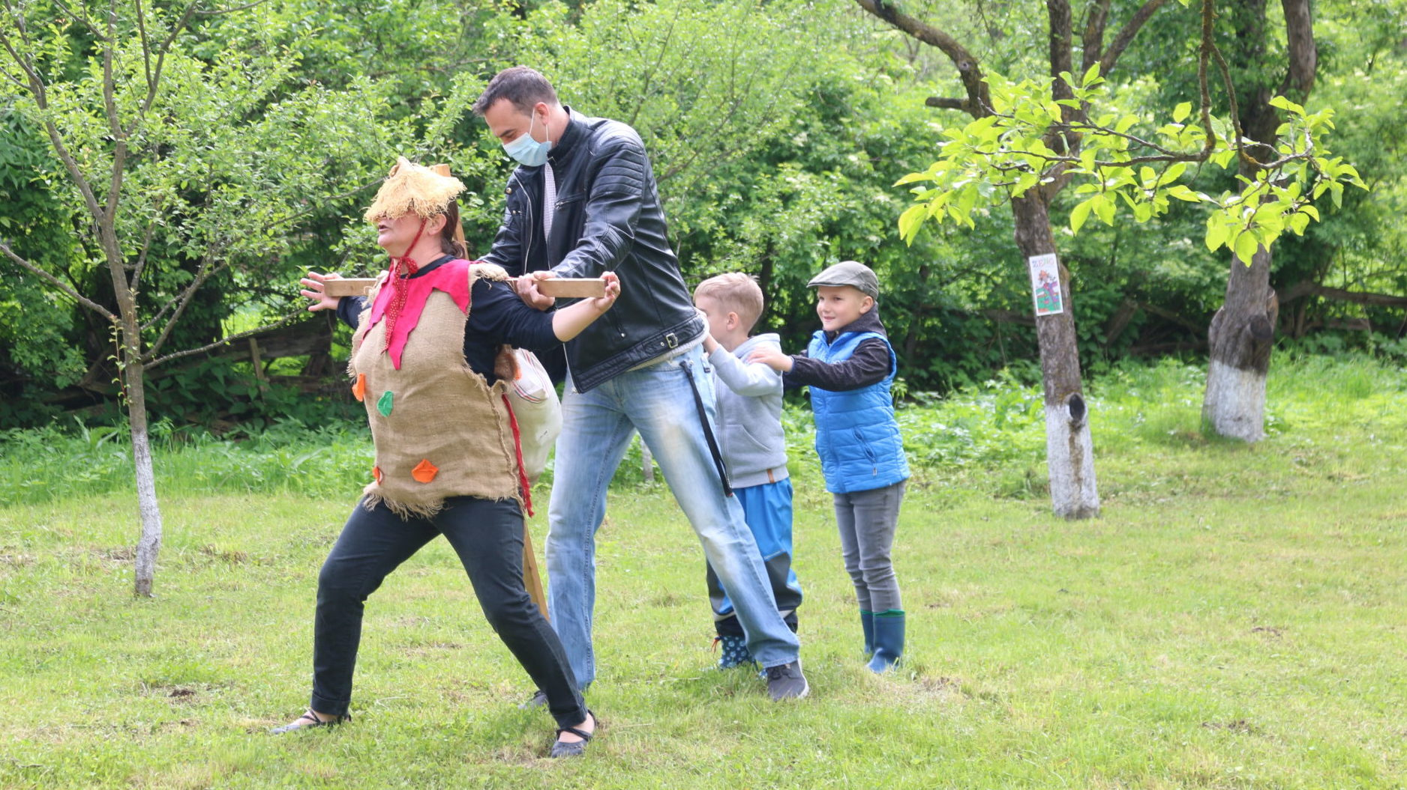
- 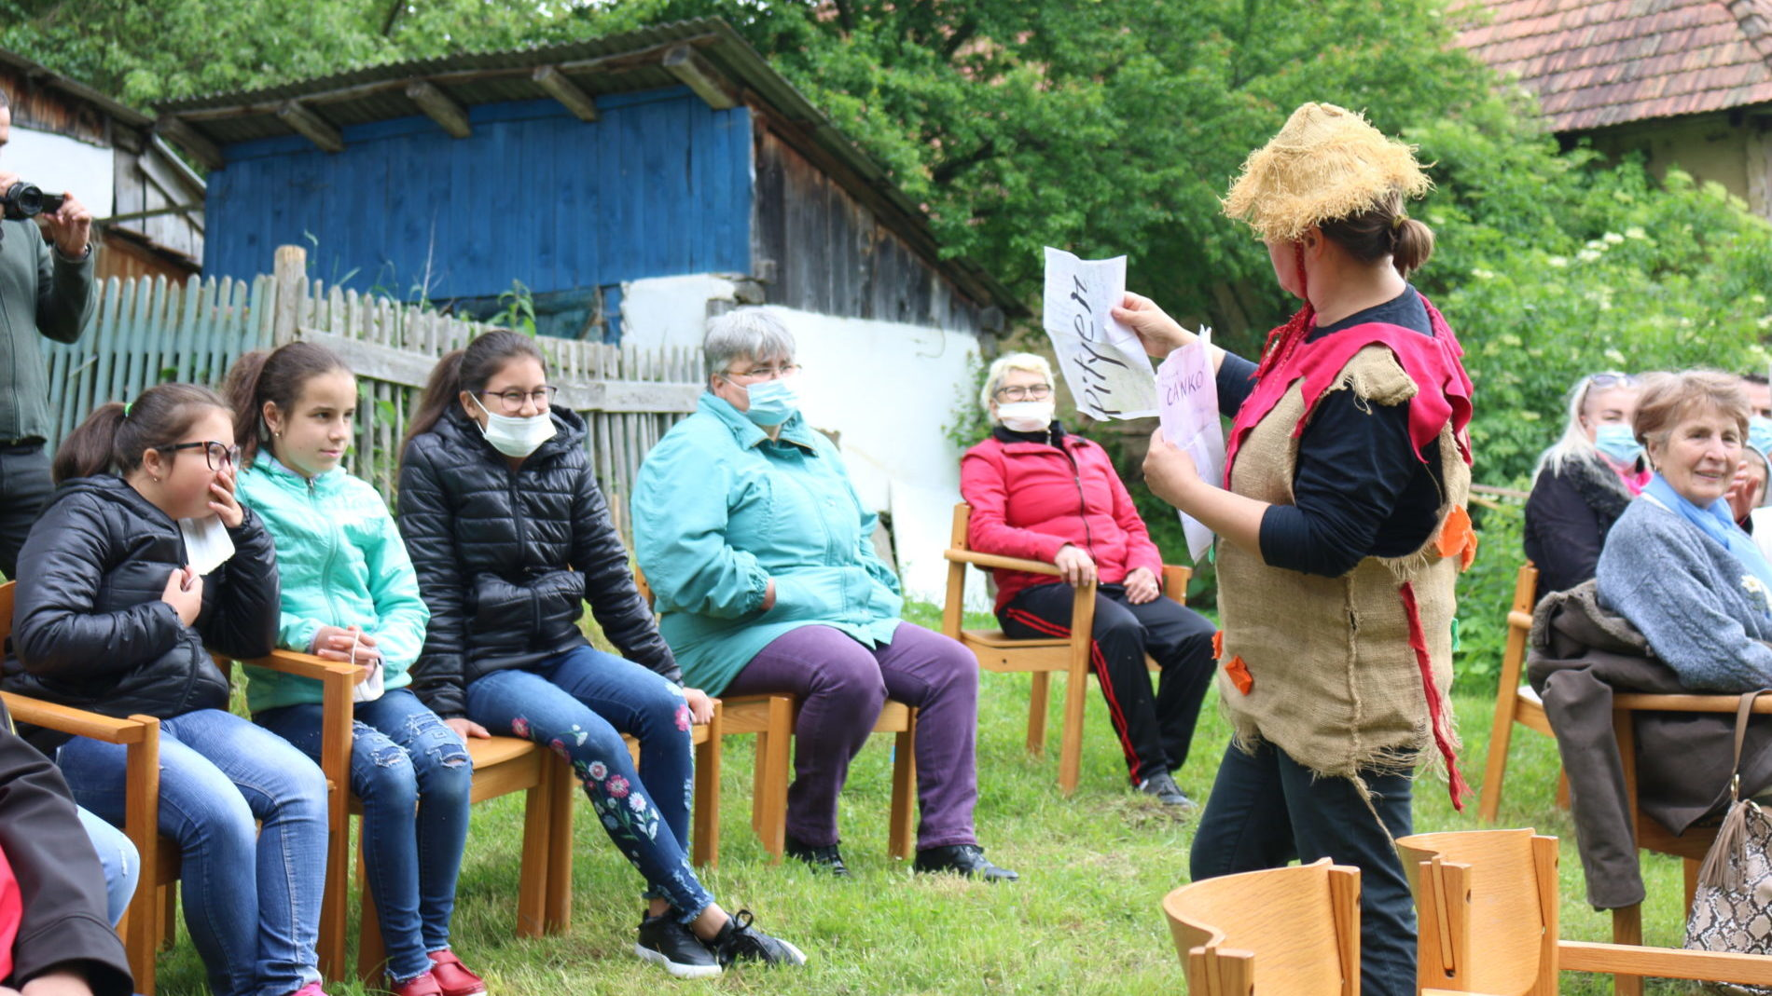
- 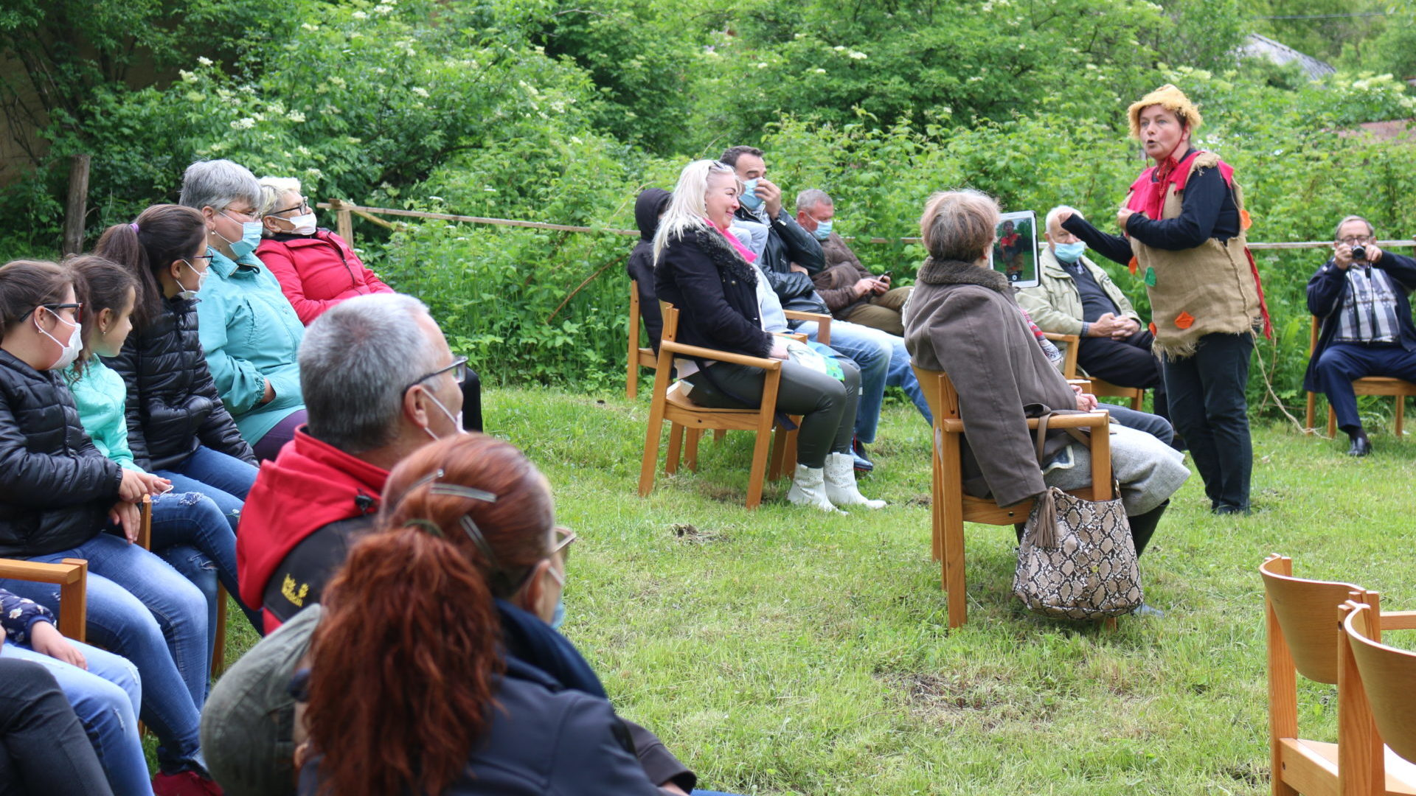
– Elég drámai dolgokat mesél az emberiségről.
– Igen. Egyébként azért kellene nekik a jófajta színház, hogy meglássák önmagukat és megijedjenek a saját lényüktől. Vagy hogy megtanuljanak magukon nevetni.
– Mi ez a Kertszínház, mit akar ezzel?
– A japánok már ősidők óta a kabuki színházat gyönyörű kertben játsszák, amelyen patak folyik keresztül. A szépséges táj a díszlet, amit a jó isten adott. Nem is beszélve arról, hogy a szabadban nem kell beszívd más vírusát és szagát. Most, hogy ilyen helyzetbe kerültünk, jobb, ha tanulunk a japánoktól. Létre kellett hoznom a Kertszínházat, amit terv szerint a nyár folyamán, gyönyörűséges udvarokon, parkokban fogok játszani. Persze ehhez az kell, hogy a felnőttek összeszedjék magukat és kipróbálják magukat szervezőként. Bárki szervezhet, aki az ismeretségi köréből össze tud terelni vagy 6-8-10 családot. Amennyiben képes erre és arra, hogy kicsi áldozatot hozzon másokért és a gyerekekért, megkeres engem a Facebookon, és a részleteket megbeszéljük.
– Jó, akkor beszéljen egy kicsit az előadásról is. Úgy említette, hogy ezzel a produkcióval akarja megtörni a vírusos csöndet a gyermeknap alkalmával. Miről is szól a műsor?
– Az előadás egy kiszuperált madárijesztőről szól, aki keresi élete értelmét, pont, mint mi most. Azt kérdezi önmagától: hogyan tovább, mire lennék jó a jövőben, milyen munkát vállalhatnék? A választ a nézőkkel együtt találja meg, a néző pedig azzal a tapasztalattal távozik, hogy mindig van megoldás. Aki keres, az talál új célt, új kihívást. Még egy rongyos öreg kiszuperált madárijesztő is. Az előadás több szinten építkezik. Szimbólumrendszere a műveltebb nézőknek szerez örömet. Egyszerű, közérthető tanulságai, interaktív játékai pedig mindenkinek: felnőtteknek és gyermekeknek egyaránt. Műfaját tekintve komédia, tragikus szálakkal megerősítve.
Végszóként csak annyit üzenek a felnőtteknek, hogy segítsetek abban, hogy színházba mehessenek a gyermekek!

Zorkóczy Zenóbia: A gyermekekkel nem kell gügyögni – beszélgetés K. Kovács István szabadúszó bábművésszel
2020. július 09., 07:33
Előadásait saját maga írja, dramatizálja, rendezi és adja elő. Úgy véli, minden produkció egyszeri és megismételhetetlen, és hogy a bábszínház és minden előadóművészet lényege az itt és most ünneplése. K. Kovács István korábban a kolozsvári Puck Bábszínházban dolgozott, az utóbbi években pedig szabadúszó előadóként örvendezteti meg a gyerekeket.
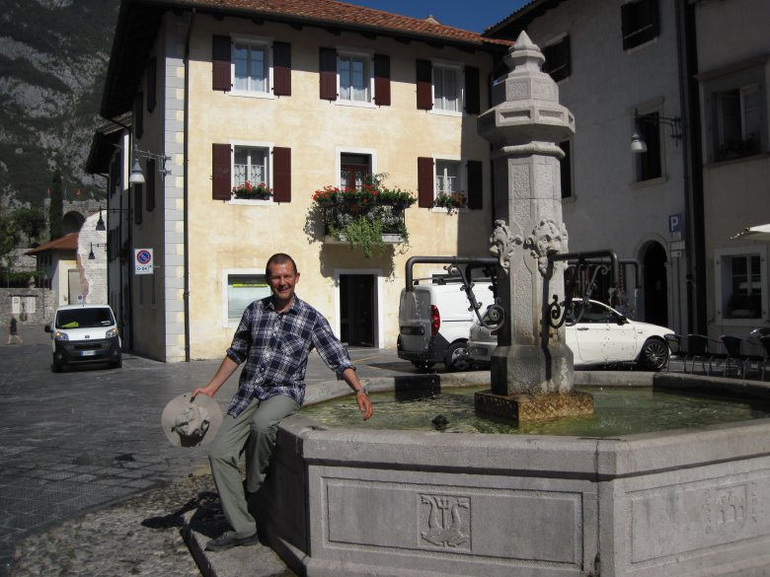
K. Kovács István
– Mikor kezdted el önálló előadóművészi pályafutásodat?
– 2006-ban léptem ki a Puck Bábszínház keretei közül, tehát tizennégy éve vagyok szabadúszó előadó, bábos.
– A kezdeti nehézségek miben álltak?
– Elsősorban abban, hogy le kellett vetkőzni a kőszínházakban megszokott viszonylagos kényelmet és konvenciókat. A Puck Bábszínház igazgatói, akiket nem a kompetencia, hanem a párthűség alapján neveztek ki (egyiküket egy javítóintézet éléről helyezték át a bábszínház igazgatói székébe), folyamatosan váltották egymást, ezért nem volt stabilitás, nem létezett egy művészeti vonal, amit érdemesnek tűnt volna követni. Amikor elértem a tagozatvezetői fokozatot, gyakorlatilag semmit sem tudtam kezdeni. Számos kötelesség szakadt a nyakamba, viszont döntési jogom jóformán nem volt. Úgy éreztem, hogy nem szeretném egy íróasztalnál ülve eltölteni az életem, bürokratikus munkát végezve, amelynek semmi köze az alkotáshoz.
– Sokáig a bábszínház egy marginalizált része volt a színháznak, és sok helyen még ma is az. Szerinted miért?
– Elsősorban azért, mert nincs hagyománya nálunk. Az úgynevezett „kőbábszínházak” az 1950-es években létesültek Romániában, szovjet modellt követve, a párthűségre való nevelés céljából. A bábszínháznak nálunk nem voltak olyan előzményei, mint Csehországban, Spanyolországban, Olaszországban vagy a Távol-Keleten, ahol évszázadokra néz vissza e tradíció.
– Hogyan érzékeled, hogy melyik korosztálynak mire van szüksége?
– Tulajdonképpen mindig meglepődőm azon, hogy a gyerekek mennyire elfogadók velem szemben, és mekkora szeretettel köszöntenek és búcsúznak tőlem minden alkalommal. Alap, hogy a gyermekekkel nem kell gügyögni, hanem meg kell próbálni egyenlő partnerekként kezelni őket. Mert lehet, hogy ők bölcsesség szempontjából nincsenek azon a szinten, mint a felnőttek, viszont az empátiájuk sokkal fejlettebb és erőteljesebb, mint a felnőtteké. Mint a kiskutyák, valahogy megérzik, hogy ki a jó és ki a rossz ember. Arra, hogy melyik korosztálynak milyen jellegű előadás a nyerő, a gyakorlat és a tapasztalat során jön rá az előadó.
– Mit tudsz a kollégáidról, a többi erdélyi önálló előadóművészről?
– Az önálló előadók csapata maroknyi. Szerintem ez egy kihalófélben lévő szakma. A fiatalok már nem szívesen vállalják ennek az életmódnak a nehézségeit.
– Mesélj egy kicsit az előadásaidról! Témákban gondolkodsz vagy szerzőkben?
– Az egyszemélyes előadások nagyon testreszabottak kell legyenek. Ilyen megfontolásból az előadásaimat én írom, dramatizálom, rendezem és adom elő. Egyre fontosabbnak tartom az interaktivitást. Igyekszem minél inkább bevonni a közönségemet a játékba. A bábszínház (és minden előadóművészet) lényege: az itt és most ünneplése. Ezért nem hatnak a felvett előadások tévén vagy képernyőn keresztül, mert a jelenlét, az együtt érzés, az együtt gondolkodás hiányzik belőlük. Ezek nélkül az előadóművészet elveszíti az egyik legnagyobb potenciális erejét, azt, hogy minden előadás egyszeri és megismételhetetlen. Mert minden előadás egy kicsit más, és pont ez a lényege.
– Milyen témákat dolgoztál fel?
– Jelenleg négy előadást játszom párhuzamosan, ezek között van tündérmese, népmese, modern mese és kortárs mese. Igyekszem minél többféle bábszínházi technikát felvonultatni és ezáltal mozgalmasabbá, érdekesebbé, vonzóbbá tenni az előadásokat.
– Hogyan boldogulsz az igényes szövegekkel a szórványban?
– Nem választok nagyon veretes szöveget, viszont az adott szöveg egy olyan mércét meg kell üssön, sőt meg kell haladjon, ami számomra is felvállalható.
– Ha megspékeled játékkal, akkor át lehet hidalni a nyelvi nehézségeket?
– Természetesen. Minden előadás játékközpontú kell legyen, ugyanakkor az elhangzó szónak, a felcsendülő igének maximálisan magyarnak, szépnek, érthetőnek és igényesnek kell lennie.
– Miért tartod fontosnak a versek jelenlétét a műsoraidban?
– Elsősorban a ritmus és a metrum miatt. Nagyon jól előmozdítják a cselekményt, és megadják az előadás ritmusát. Ugyanakkor a míves, szép beszélt nyelv talán a vers által a legfejleszthetőbb, és a leginkább fülbemászó a gyerekek számára.
K. KOVÁCS ISTVÁN (Kolozsvár, 1969) teatrológus, dramaturg, rendező, drámaíró, bábos. A kolozsvári Babeș–Bolyai Tudományegyetem Bölcsészettudományi Karának Színház Tanszékén diplomázott 1999-ben, majd ugyanott folytatta tanulmányait (magiszteri fokozat, doktori képzés). 1996 és 2002 között a kolozsvári Maszkura Egyetemi Színház dramaturgja és rendezője. 1998 és 2000 között az Echinox kulturális folyóirat magyar oldalainak felelős szerkesztője. 1999–2006 között a kolozsvári Puck Bábszínház irodalmi titkára, 2002-től 2005-ig az intézmény magyar tagozatának vezetője. 18 bábelőadás rendezője és dramaturgja, 9 kötet társszerzője. Szabadúszó előadóként rendszeresen fellép hazai és külföldi pódiumokon.
(Megjelent az erdélyi Előretolt Helyőrség 2020. júniusi számában)

Zorkóczy Zenóbia: A megragadó őszinteségről – beszélgetés Demeter Ferenc szabadúszó bábművésszel
2020. augusztus 02., 09:21
Demeter Ferenc húsz éve van a bábos pályán, sok mindent kipróbált. Hisz a bábok gyógyító hatásában, a játék szentségében. Most, hogy az előadások szünetelnek, csak közönséget kérne, és azt, hogy újra játszhasson.
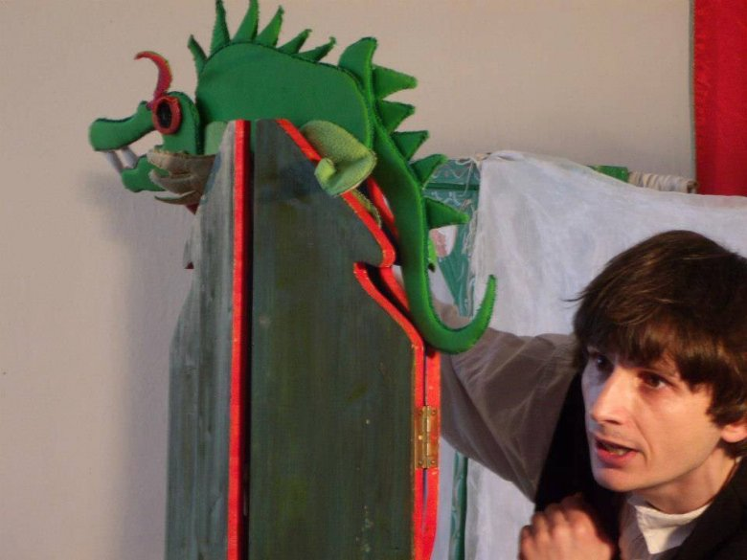
– Miért vállaltad a nehézségek ellenére is a vándorszínészi pályát?
– Egy adott pillanatban munkát kerestem, és épp a bábszínháznál találtam. Soha nem akartam színész lenni, inkább az írói pálya vonzott. De megismertem Kovács Ildikót, és kész volt a varázslat. A bábos is életet ad a holt anyagnak, mint Isten, ezért nagyon izgalmasnak tűnt ez a fajta alkotás.
– Maradjunk még Kovács Ildikónál (1927–2008), aki a mentorod volt. Mit tanultál tőle?
– Alázatot a színház és a művészetek iránt. A művészet szeretetét és az őszinteséget. A játék szeretetét. Azt, hogy a bábszínház mozgó képzőművészet. A bábu önmagában véve is egy külön alkotás. Van, amikor meg tudod csinálni magadnak, van, amikor nem, és ilyenkor egy képzőművészt kérsz meg rá. Nem elég megcsinálni, hanem életet is kell lehelni bele. Nagy művészet ez!
– Hogyan sikerült ellopnod a mesterséget? Mert akkor még nem oktatták főiskolán ezt a szakmát…
– Elég sokat udvaroltam Ildikónak, a szó szoros értelmében. Mindig mentem hozzá, mindenféle kérdéseket találtam ki, csak hogy beszélgessünk, hogy hallgassam, miket és hogyan gondol. Minden tudásomat, ami bábszínházzal kapcsolatos, neki köszönhetem. Kinyitotta a szememet, megtanított járni.
– A János vitéz, az első teljesen önálló előadásod Kovács Ildikó tanácsára, hatására és mentorálásával jött létre.
– Igen, végigbeszéltük a lehetőségeket, a megvalósítással kapcsolatos teendőket, de aztán egyszer csak átlépett a túloldalra, és akkor ilyen másvilági rendezőm lett. Már közel ezerszer adtam elő a darabot. Emellett van pár más előadásom is: Mátyás király lopni megy, Kőleves, Boldog herceg, van betlehemes is.
– Csak gyerekeknek szóló műsorokat készítesz?
– Nem nagyon érzek kényszert, hogy felnőtteknek találjak ki külön előadást. Amit a gyerekeknek ajánlok, azt nyugodtan a felnőttek is megnézhetik. Viszont olyan előadást, amiben nem lehet kacagni, nem akarok csinálni.
– A legemlékezetesebb közönségtalálkozód?
– Ezelőtt vagy tizenhárom évvel eljutottam Somoskára, Csángliába, és ott olyan fantasztikus ajándékot kaptam csupán azzal, hogy nézhettem azokat az embereket, hogy írtam egy mesét Csángor királyﬁról. Aztán tavaly lett belőle egy táncelőadás Udvarhelyen a néptáncműhely előadásában, Vadas László rendezésében.
– Mit kérnél, ha lehetne?
– Közönséget kérnék, és azt, hogy újra játszhassak. Elindult egy ilyen online-os valami, de hát annak nem sok köze van a színházhoz. Közönség nélkül nincs színház. Színész nélkül sincs, de közönség nélkül sincs.
– Az online közönség nem közönség?
– Színházi közönség az, aminek szaga van. Online nincs igazi reakció, és nem érzed a közönséged.
– A kőszínházak akusztikailag meg vannak tervezve, a színészek biztonságban érezhetik magukat, ami a hangjuk érvényesítését illeti, nem is beszélve arról, hogy megfelelő szakemberek: hang- és fénytechnikusok segítik munkájukat. Vándorszínészként viszont mindennap máshol kell helytállnod és megküzdened a süket kultúrotthonokkal, a visszhangzó tornatermekkel. Hogyan harcolsz az akusztikával mindennapi fellépéseid során?
– Ezek szomorú előadások. Az ember ilyenkor saját határait túllépve, sokkal több energiát használva valahogy túléli.
– Hogyan zabolázod meg az előadást a direkt zavarni akaró, rosszalkodni vágyó gyerekeket?
– Olyan helyzetbe hozom, hogy na, most tessék akkor szerepelni. Van, aki ilyenkor megszeppen, van, aki kihasználja a lehetőséget és elmondja a magáét. Utána megköszönöm, helyremegy, és akkor én is tudom folytatni az előadást.
– Milyen lesz szerinted a színház, ha véget ér a vírus?
– Szerintem ezentúl nem annyira a látvány, hanem a megragadó őszinteség lesz a legfontosabb. Alacsony költségvetésű, szellemes és tréfás színházat fog igényelni a közönség, ami nem a technikai kütyük felsorakoztatásáról meg ilyen-olyan fény- és hangmegoldásokról fog szólni, hanem egyszerűen a játékról és az emberi dolgokról.
DEMETER FERENC (Medgyes, 1976) bábjátékos, író, dramaturg, rendező. 1999-ben a kolozsvári Puck Bábszínházhoz kerül, ahol számos előadásban vesz részt előadóként és rendezőként. A kétezres évek elejétől közreműködik a Keljfeljancsi Komédiás Kompánia előadásaiban. 2007-ben kilép a Puck Bábszínházból, és Kovács Istvánnal közösen létrehozza az Excalibur Bábteátrumot. Két év múlva megalapítja a Kolozsvári Bábjátszótér elnevezésű társulatot, melyben ma is játszik. Dramaturgként a kolozsvári, miskolci, sepsiszentgyörgyi bábszínházakkal dolgozott együtt, önálló előadásaival rendszeresen fellép hazai és külföldi pódiumokon. Íróként a kolozsvári Helikonban, a Napútban és a Praeban mutatkozott be.
(Megjelent az erdélyi Előretolt Helyőrség 2020. júliusi számában)

Zorkóczy Zenóbia: Az ember szeresse, amit csinál – beszélgetés Hajós János szabadúszó bábművésszel
2020. szeptember 07., 03:00
Nem a szokványos ösvények biztonságát kereste pályafutása során, hanem az „elképzelt szabadság” irányába haladt. Lemondott az állami intézmények kínálta stabilitásról, szabadúszóként ismerte meg a felszabadult játék örömét, és egy másmilyen, személyesebb felelősséget is. A bábos mesejátszás terápiának bizonyult számára, de ezt talán nem is a műfajnak, hanem inkább a gyerekközönségnek köszönheti.
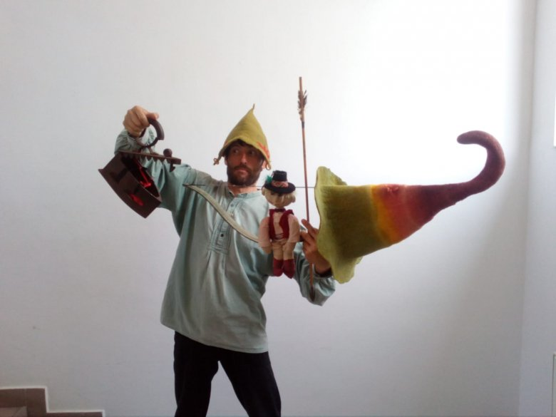
Hajós János: a népmesei kiindulópont szinte minden előadásunkra jellemző
– Mersz-e még tervezni? Vagy más munkát keresel, ha marad a vírus?
– Lehet, kényszerítve leszek, ugyanis nem hagyhatom a családomat pénz nélkül. Egyelőre nincs opcióm, mert világéletemben előadásokat csináltam. A lovas oktatást, amivel pillanatnyilag foglalkozom, a gyermekek szeretik, mert olyan élményt ad, amit nem lehet online pótolni. Családot eltartani viszont ebből nem lehet.
– Szerinted a szabadtéri előadások nem működhetnének?
– Két helyre hívtak ezen a nyáron. Az egyiket le is fújták néhány nappal azután, hogy meghívtak. Tehát ez a „húzd meg, ereszd meg” van, és ezzel nagyjából elveszik az emberek kedvét mindentől.
– Még a járvány elején reménykedtetek, új előadást terveztetek…
– Egy görög mitológiai témán dolgoztunk, mégpedig Hermész huncutságain. Megszületett a szövegkönyv és egy vázlatszerűség, de amint elkezdtük volna a próbákat, beállt a karantén.
– Milyen volt az utad ezen a pályán?
– 1996-ban felvettek a kolozsvári Puck Bábszínházba. Ott tanultam némi szakmát, belekóstoltam a bábos mesterségbe. Akkoriban ez így volt, munkahelyi szakképesítést is kaptunk, és ezzel lehetett boldogulni. Közben az énektanárnőm elküldött az Operába felvételizni, és egy ideig ott ragadtam. Majd egy kollégám, név szerint Juhász IstvánGéza, aki épp kivált a Puckból, hívott, hogy készítsünk közösen egy független előadást, én pedig belevágtam. Azóta szabadúszó vagyok.
– Melyek voltak a kezdeti nehézségek?
– Elég nyögvenyelősen indult a dolog. Volt, hogy elkezdtünk szervezni egy előadást, az emberek azt mondták, jó, de amikor egy hét múlva visszamentünk, ott helyben kiderült, hogy elfelejtették. A szervezés a Hold sötét oldala. Sokat kellett tapogatózni, sok volt a botorkálás, zsákutca, az úgynevezett útiköltség-siker. A kapcsolatépítés évei után valamelyest megerősödött a helyzetünk, tisztábban láttuk egy kicsit a lehetőségeket. Mi néha hazafias munkának becéztük bizonyos vállalkozásainkat, de ez csak egy önironikus megfogalmazás; a hazafiasság rangja illesse inkább azokat a pedagógusokat, akik közvetítettek, szerveztek, hogy megérkezvén egy iskolába vagy településre egybegyűlt gyereksereget találjunk egy nagyobbacska osztályteremben, esetleg művelődési házban.
– Hány előadást készítettél eddig?
– Az utóbbi 20 évben nagyjából 8 vállalható produkciót sikerült létrehoznunk. Nagyobbrészt Juhász Gézával közösen, aki kitűnő zenészként (és bábosként) az élőzenei többletet is biztosította. De mellette több fontos szövetségesem is akadt, például az aranykezű Takács Enikő, akivel egy regösjátéknak becézett darabot adtunk elő (Fehérlófia). Van egy szólódarabom is, amit Rumi László rendezett (Vitéz Bakarasznyi János), ez szibériai népmese-feldolgozás, muzeális tárgyakkal próbálom eljátszani a történetet. A népmesei kiindulópont egyébként szinte minden előadásunkra jellemző.
– A karantén alatt mivel töltötted az idődet?
– A város szélén élek Kolozsváron, szinte vidéki környezetben, a szomszédságomban van egy néptelen terület, ott tanyázik az én Ali nevű lovam, akivel már évek óta gyakoroljuk a lovasíjászatot. Szóval, ebben próbáltam elmélyülni. Közben írogattam, ha volt mondanivalóm, és olvastam – magamnak meg a lányaimnak. Kellemes volt és kísérteties. Vagy inkább valószerűtlen. Mint egy álom, amiben konkrétan semmi sem nyomasztó, de azért mégiscsak jobb lenne felébredni. A helyzet az, hogy ez az érzés továbbra is megvan.
HAJÓS JÁNOS (Kolozsvár, 1976) bábjátékos, író, dramaturg. 1996–1998 között a Puck Bábszínházban számos előadásban vett részt, ugyanakkor a kolozsvári Állami Magyar Opera alkalmazottjaként is fellépett mint énekes. 1998-ban társalapítója volt a kolozsvári Sétáló Bábszínháznak. 2001– 2003 között a Gh. Dima Zeneakadémián tanult. 1998 és 2020 között több ezer bábelőadást, illetve rendhagyó történelemórát tartott Erdély-szerte és Magyarországon. Íróként a Helikonban, a Szabadságban, az Irodalmi Jelenben, a Napútban, valamint a Szépirodalmi Figyelőben mutatkozott be.
(Megjelent az erdélyi Előretolt Helyőrség 2020. augusztusi számában)

Magyar Nemzet, 2020. SZEPTEMBER 20. VASÁRNAP

Erdélyi végvárak anyanyelvünk védelmére
AKIK AZ IGÉBŐL ÉLTEK
Zorkóczy Zenóbia

Erdély földjén, a kőszínházak amolyan igazi kis végvárak, amelyekben a végvári vitézek, nők és férfiak védik anyanyelvünket. De mi van azokkal a különös lényekkel, akik merték vállalni, hogy elhagyják a bástyákat és saját felelősségükre bejárták Tündérföld zegzugos tájait, hogy a magukra maradottaknak vigaszt vigyenek. Nem sok, tucatnál is kevesebb ilyen futóvitéz van. Időnként kirajzanak teljes fegyverzetben és szétrajzanak a piciny szórványfalvakba, és viszik az igét, míg lábukban erő van, s tüdejükben lélek.
A múlt század első felében neves előadóművészeink, versmondóink voltak, legendás fellépésekkel. Aztán, ahogy hazánkat szétszakították, egy ideig elhallgattak a vers szószólói, a vidék kiszolgálói. Ki így, ki úgy. Tessitori Nóra teljesen a beszédtechnika-oktatásnak szentelte életét a színiakadémián, Jancsó Adrienne Magyarországra költözött, György Dénes beleöregedett, Brassai Viktort pedig kivégezték. Majd a hosszú fojtott csönd után, sok idő múlva színre lépett Banner Zoltán, majd Illyés Kinga és sorra még egy jó páran, akik teljes meggyőződéssel, erős hittel és lélekkel, kétségbeesetten hirdették, hogy ez a műfaj nem halott. Szükség van a versre, amelyet mondani és továbbadni kell, akár felnőtteknek, akár gyermekeknek, mert ez az örökségünk és a megtartó erőnk.
1989 után más perspektívák nyíltak, de egyáltalán nem kedvezőbbek, mint a század fiatalabb felében. Bár újból lehetett hivatalosan a szólásszabadsággal élni, az előadó-művészetnek létfeltételt senki nem biztosított, támogatásáról a mai napig szó sem esett. Mivel nincsenek sokan, pontosabban még egy tucatnál is kevesebben, és semmilyen szakszervezetbe nem tömörültek, érdekképviseletük sincs – legalábbis a magyar nyelvű szórványszínészeknek –, és senki sem veszi őket figyelembe. A politikum nem tartja érdemesnek, vagy kifizetődőnek a támogatásukat. Futhatnak saját kedvükre, vihetik a lángot, az igét, mindenki félrenéz. Tegyék saját kedvtelésükre, örömükre, ha akarják. Tartsák a frontot, amíg tudják. Éljenek, ha tudnak, adjanak, ha akarnak, vagy haljanak meg. Nincs pályázat, nincs támogatási rendszer, ők rendszeren kívül vannak. Pontosan ezekből az okokból kifolyólag művészeti díjakra sem nagyon terjesztik fel őket, még húsz- harminc év szolgálat után sem, mert nincs mögöttük színház, aki ajánlja.
Visszatérve az új érára. Egy-két őrült színész, bábszínész, elképzelt szabadságot vizionált a rendszerváltás után, és lelkesülten, hittől csillogó szemekkel nekifutott a vadonnak. A végvárakból úgy néztek rájuk a bezárkózottak, mint öngyilkosjelöltekre, ezért még kukkerrel sem követték útjukat. Hőseink eltűntek pár évtizedig a szórványban, világvégi kicsi falvakban, koptatták megedzett lábaikat a földutakon. Cipelték díszleteiket a hátukon. A gyermekeken és a falusi tanító néniken kívül senki sem követte őket, nem is hallottak róluk, a média sem kereste kíváncsiságból a falvak sártengereiben egyiküket sem. A gyermekek szeretetéből éltek, a mosolyukból és a kedves ragaszkodásukból. Az igéből éltek, mert munkájukat megfizetni nem lehetett, és nem is tudták. Legtöbbjüknek még betegbiztosításra sem tellett a kemény és kockázatos, folyton utazós munka mellett, hiszen a gyermekeket nemigen lehetett fizetőképes rétegnek tekinteni, főleg a mélyszegénységben élő településeken.
Most, hogy a hőseink életében eltelt húsz-harminc év szolgálat, és a vírus miatt leállítottak mindent, a veteránok is lassan hazatérnek az őserdőből, mert már nincs igény és kereslet. Munkájuk bevégeztetett. Arcuk fakó, lábuk remeg a rengeteg futástól, lelkük tele van égő, fortyogó sebekkel. Ők ott voltak az elmúlt évtizedekben az igazi elhagyott és megcsúfolt terepen, látták amit más nem, mert nem a ló hátáról figyelték a dolgokat. Hírt adhatnának és tanulságokat fogalmazhatnának meg, de nincs kinek. Már nem kíváncsiak az emberek semmire, nagyon megterhelő az amúgy is nehéz élet. Nem kell hír a szórványról és a sehová nem tartozó előadóművészekről sem.
Közben pedig senki sem tudja, hogy a veterán a rossz tapasztalatok mellett örömhírt is tudna hozni, és hozna is, de nincs fül.
Pedig híreik a legmegbízhatóbbak: van kultúra iránti igény Erdélyben! A kicsi utódok bár egyre kevesebben vannak, de lelkesednek a jól előadott, szép magyar mesékért és a vicces versekért. Üzenik, hogy előadásokat szeretnének! A felnőttek viszont ritkán segítenek nekik ebben. Kivéve egy-két tündér tanító nénit, aki összekacsint az előadóművészekkel.

Zorkóczy Zenóbia: Budapesten tart műhelyfoglalkozás-sorozatot az Osonó
2020. szeptember 13., 07:11
Az Osonó társulat komplex színháznevelési programjának részeként szeptember 11. és 13. között tréningsorozatot tart Budapesten. Az Emberi Erőforrások Minisztériuma által támogatott programban az Osonó két tagja, Fazakas Misi és Mucha Oszkár csapatépítő, önismereti, személyiségfejlesztő és színészmesterség-műhelyfoglalkozásokat tart. Az önfenntartó, független Osonó Színházműhely a színház, az oktatás és a szociális projektek kulcsszavakra építi fel tevékenységét. Ennek jegyében a tavaly 129 műhelyfoglalkozást tartott és három drámatábort szervezett. Az Osonó számára fontosak azok az oktatási- színházi formák, amelyekkel az emberek közötti interakció, találkozás és párbeszéd megteremthető. A társulat vezetőjét, Fazakas Misi színész-rendezőt kérdeztük eddigi tevékenységéről, tapasztalatairól, jövőképéről és terveiről.
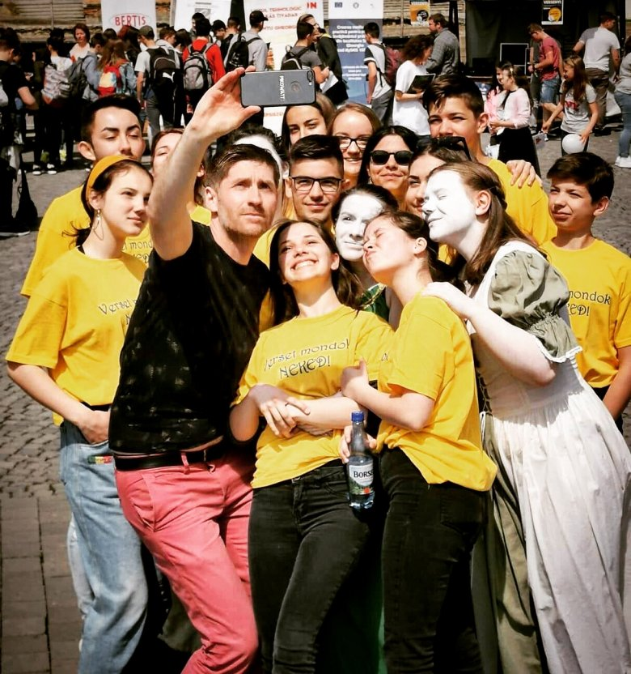
Forrás: Fazakas Misi
– A járvány előtt rendszeresen ingáztál Erdély és Magyarország között. Hogy megy a határokon átívelő együttműködés most, amikor alig lehet átkelni a határokon?
– Nehezen, és folyamatosan szervezés és újratervezés van a pillanatnyi helyzetnek megfelelően. De ezáltal is gyakoroljuk, hogy a jelen időben maradjunk és nyitottak legyünk a világra, a kihívásokra. Például a múlt félévben a sepsiszentgyörgyi dráma tagozatos diákjainknak innen, Budapestről online tartottam meg a színészmesterség-órákat, sőt a készülő József Attila-előadásunk rendelkező próbáit is az internet segítségével bonyolítottuk le.
– Sepsiszentgyörgyön működik Románia egyetlen magyar tannyelvű, akkreditációval rendelkező dráma tagozata, amit te alapítottál két évtizede, sepsiszentgyörgyi színészként. Mesélj!
– Húsz éve alapítottam a dráma tagozatot a Plugor Sándor Művészeti Líceumban (melynek hasonló párja most alakul Marosvásárhelyen). Egy kis szigetet próbálunk létrehozni ebben a nagyon kusza, zavaros és halott, de legalábbis nem jelenidejű tanügyi rendszerben. A világ kihívásaira próbálunk válaszolni; a képzésünkkel olyan helyzetbe hozzuk a nálunk tanuló fiatalokat, hogy a szakmai gyakorlaton túl segítsük személyiségük fejlődését, nyitottságukat, rugalmasságukat, hogy kíváncsiak legyenek önmagukra és a világra. Mivel regisztrált tehetségpont vagyunk, sokat tudunk pályázni, szakembereket hívni, belföldi és külföldi tanulmányutakat szervezni, így az eléggé gyenge kerettanterv mellett nagyon sok projektet szervezünk, a színházzal kapcsolatos tantárgyak mellett egyéb izgalmas tantárgyakat vezettünk be, mint a disputa, a médiaismeret, az újságírás, a tudomány és művészet.
– Hogyan működik a felduzzasztott óraszámú tanítás?
– A dráma tagozaton moduláris, azaz tömbösített oktatás zajlik, melynek rendszerét én dolgoztam ki Romániában ezelőtt nyolc évvel. Ez azt jelenti, hogy minden héten más-más szakórája van a drámás diáknak, és egy adott folyamatban egy, legfeljebb két szaktantárgyra kell figyelnie, így jobban elmélyülhet a munkában. Tehát félévente tizenhét hetet kell kidolgozni, hogy mikor melyik tanár tanít, hogyan tömbösítünk, hogy az hasznos legyen, ki melyik teremben van, melyik évfolyam hol gyakorol. Nem könnyű a diákoknak, de a sűrű program ellenére az alapvető elvárásunk tőlük az, hogy gyakoroljanak és fejlődjenek szakmailag, emberileg pedig kibontakozzon a személyiségük. Elvárjuk, hogy az érettségijük száz százalékban sikerüljön, ami ebben az évben is teljesült.
– Milyen arányban lesznek színészek a végzőseid?
– Körülbelül harminc százalékuk marad színházközelben, vagyis színész, dramaturg, rendező vagy díszlettervező lesz. Régebb a tanfelügyelőséggel nagy vitáink voltak, hogy miért nem mennek többen színművészetire. Én folyamatosan azt hangsúlyozom, hogy a dráma tagozatnak igazából nem az a célja, hogy mindenkiből színész legyen, hanem hogy önismeretre tegyenek szert a fiatalok, és hogy a képzésünkkel segítsük a személyiségük fejlődését. A lényeg az, hogy a világlátásuk táguljon. Tehát megpróbálunk választ adni az élet kihívásaira az oktatáson keresztül, felkészíteni a fiatalokat arra, hogy nyitottak legyenek, rugalmasak, egyensúlyba kerüljenek önmagukkal, hogy gondoljanak valamit a világról, hogy legyenek bátrak elmondani, egyszerűen: hogy legyenek bátrak a saját útjukat járni. Öröm, amikor tíz-tizenöt év után is visszajelzik a volt diákjaim, hogy pozitívan emlékeznek az iskolára, ami sokat segített abban, hogy megtalálják a saját útjukat.
– Nemcsak erdélyi diákokat tanítasz, hanem magyarországiakat is. Rendszeresen tartasz tréningeket középiskolásoknak az anyaországban. Különbséget látsz az itteni és az ottani diákok között?
– Egyetlen tényleges különbséget látok az erdélyi és a magyarországi fiatalok között: a magyarországiak bátrabbak, az erdélyiek nagy részéből hiányzik az egészséges önbizalom. A kisebbségi lét egy bizonyos mértékű önbizalomhiánnyal párosul. A dráma tagozaton a következő években az lesz a feladat, hogy erre megoldást találjunk, és segítsük a fiatalok önértékelését. A fiatalok nagyon nehéz helyzetben vannak mindkét országban. A műhelyfoglalkozások után mind a fiatalok, mind a pedagógusok leginkább azt jelzik vissza, hogy a foglalkozások hozzásegítik őket ahhoz, hogy igazi közösségi élményeket éljenek át. Azt panaszolják, hogy nagyon kevés olyan hely maradt, ahol igazi közösségi élményt tudnak megélni. A családok szét vannak esve, az iskolai közösségek már rég nem igaziak, az egyház sajnos csak nagyon ritka esetben tudja megszólítani ezt a generációt. Nagyon fontos kérdés, hogy a fiatalok – de akár mi, felnőttek is – hol fogjuk a közösséget megélni. Most az a feladatunk, hogy a közösségépítésre figyeljünk oda, azt segítsük a műhelyfoglalkozásainkkal, az előadásainkkal. Újra fel kell fedeznünk, hogy azzal, hogy a másikra odafigyelek, én is gazdagszom. Tehát egy kicsit ki kell lépni ebből az individualista, egoista világból, és az ujjal mutogatás helyett fel kell fedeznünk, hogy rajtunk kívül is van élet, rajtunk kívül is vannak emberek.
– Mondanál egy példát arra, hogy miként segít egy színházi-nevelési tréning vagy előadás és utána a beszélgetés a kommunikáció javításában vagy az egymáshoz közeledésben?
– Az egyik székelyföldi faluban előadás után közönségtalálkozót tartottunk. Az előadás egyik témájáról egy középkorú férfi elmondta a véleményét. Mellette ült egy 16 év körüli fiú, aki válaszként elmondta, hogy ő ezt teljesen másképp gondolja. Aztán megint a férfi kért szót, és körülbelül hét percig beszélgettek egymással a témáról. Egyszer csak megszólal a férfi: „Jól nézünk ki, édes fiam, hát ejszen ide kellett jöjjünk, hogy ezt megbeszéljük? Hát otthon mi ezt nem tudtuk volna megtárgyalni?” Kiderült, hogy apa és fia volt. Ebben a pillanatban értettem meg, hogy igazából mi a mi munkánk és feladatunk: összehozni az embereket, beindítani a kommunikációt. Igen, otthon már az esetek többségében nem tudjuk megbeszélni, de az iskolában, a munkahelyen vagy sokszor a barátai társaságokban sem, mert félünk. A tét az, hogy tudunk-e olyan fórumokat létrehozni, ahol az emberek között létrejöhet a közös gondolkodás, még akkor is, ha bizonyos kérdésekben nem értünk egyet, de legalább merünk beszélni róla, és közösen körbejárjuk a témát. Nem mondom, hogy a színház az egyetlen, de hihetetlenül jó eszköz minderre.
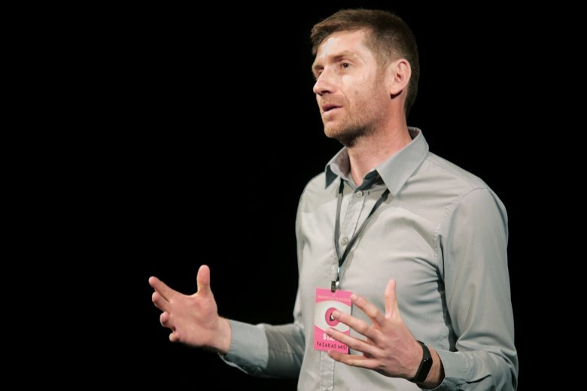
Forrás: Fazakas Misi
– Miért fordultál a fiatalok felé?
– Nagyon bízom bennük. A mi munkánk tétje az, hogy miként teremtünk olyan helyzetet, hogy a fiatal felfedezze magában a lelkesedést, az energiát, vagy bármilyen területen a hivatástudatot, és megtanulja a felelősséget. Tehát nagyon sok minden összefügg. Például a Colectiv szórakozóhelyen történt tragédia – több fiatal bent égett a klubban – láthatóvá tette mindazt, ami nem működik Romániában. Többször is kimentünk az utcára tüntetni, s akkor a szüleim azt mondták, hogy ők nem jönnek, mert öregek ehhez, és amúgy is nekünk kell megváltoztatni a világot. Én meg azt mondtam, hogy nekik is ott a helyük, mert az, hogy ilyen helyzet alakult ki, ez annak a generációnak az utóbbi 20-30 évén is múlott. Tulajdonképpen ezzel a felelősségvállalással nagyon nagy problémák vannak. Az idősebb generációk sem vállalnak felelősséget azért, amit hátrahagynak, és a legkönnyebb mindig a fiatalokra mutogatni, hogy bezzeg a mai fiatalok milyen rettenetesek. Csak egy dolgot felejtünk el: hogy ezeket a fiatalokat mi neveltük – vagy nem neveltük. A vádaskodás helyett pedig segítenünk kellene nekik, mert nagyon nehéz helyzetben vannak. A mi generációnknak még stabil családi helyzete volt, még volt egy kiszámítható, olyan-amilyen oktatási rendszerünk, volt szociális hátterünk. Egy mai fiatalnak, akinek szétesett a családja, vagy alig találkozik a szüleivel, aki túlél az iskolában, csak már legyen vége, mi jelent majd fogódzót? Belebújnak a telefonjukba, és ha otthon nem tanulták meg vagy nem tapasztalták meg azt, hogy mit jelent az értékes kommunikáció, ha a környezetükben ez nincs jelen, akkor vagy megmutatjuk és megpróbáljuk őket rávezetni erre, vagy továbbra is mutogatni fogunk rájuk. De ez mit old meg? A felnőtt generációknak nagy adósságuk van a fiatalokkal szemben!
– Mi a megoldás?
– Az egyik legnagyobb problémám Romániában az, hogy hiányoznak a hosszú távú stratégiák, nincsenek válaszaink arra, hogy mit kezdjünk a fiataljainkkal, hogy mi lesz velük húsz év múlva. Ha hosszú távban akarunk gondolkozni, akkor ma kell elkezdeni a fiatalokkal való foglalkozást. Ehhez pedig rendszer kell és stratégia. Erre és az ezt segítő ifjúsági projektjeinkre például az Osonó nem kapott igazi anyagi támogatást Sepsiszentgyörgyön. Többek között ezért is költöztettük el onnan a független színházunkat.
– Magyarországon jobb a helyzet függetlenként?
– Romániában nincs fenntartási költségre támogatás a függetleneknek. Ehhez képest Magyarországon van. Ez például pozitív dolog. Természetesen minden viszonyítás kérdése. Mi Romániában szocializálódtunk, így pár dolgot másképp látunk.
– Magyarországon a függetlenek nagyon el vannak keseredve. Te szeretsz független lenni?
– Bármennyire is nehéz, az a nagyon nagy előnye, hogy arra kényszerít: folyamatosan a jelenben legyek és folyamatosan feltegyem azt a kérdést, hogy miért csinálom a munkámat és miért fektetek bele ekkora energiát. Miért szeretem még mindig a színházat és miért hiszek benne? A függetlenlét nem nagyon hagy elkényelmesedni, kreatívan tart és ez nekem jó!
A Közös élményekkel egy jobb jövő felé című program célja olyan fiatalok bevonása a műhelymunkákba, akiknek az élményalapú, játékos foglalkozások lelkesítő lehetőséget jelentenek személyiségük fejlesztésére, ezáltal közösségi helyzetük és szerepük előmozdítására is. Az eseményen részt vevő 16 fiatal a foglalkozások során az önálló, páros és csoportos gyakorlatokban új szemszöget nyer a kapcsolatteremtés, a kommunikáció, az együttműködés, összességében az emberi kapcsolatok érdemi fenntartása, ápolása területén. Ezek az élmények és visszacsatolások alapvető fontosságúak a közösségekben való egészséges és működőképes részvételhez, így azok hosszú távú fenntartásához és fejlődéséhez. A komplex színházi nevelési programmal a résztvevők megtapasztalják a közös munka eredményének gyümölcsét és saját értékeik felismerésén és megerősítésén túl a társak értékeinek fontosságát is.
Fazakas Misi
2000-ben végzett a Marosvásárhelyi Színművészeti Egyetem színész szakán, majd ugyanott, 2007-ben fejezte be tanulmányait a kortárs rendezés magiszteri képzésen. Közben, 2006-ban véglegesítette színházi neveléspedagógia oklevelét.
2000 és 2007 között a sepsiszentgyörgyi Tamási Áron Színház színésze volt. 2000-ben alapította meg Sepsiszentgyörgyön a Plugor Sándor Művészeti Líceum dráma tagozatát, amelynek a mai napig tagozatvezetője, színészmesterség-tanára. Napjainkig ő az Osonó Színházműhely vezetője és rendezője. A színházi, oktatási, színház-nevelési és szociális programokat létrehozó független társulat a vezetése alatt 2016-ban az Európai Parlament értékelése által az Ifjúsági Nagy Károly-díj nemzeti győztese lett, míg 2017-ben Európai Tehetségponttá vált. 2014-től a sepsiszentgyörgyi Művészeti és Népiskola színházi nevelési felnőttoktatásának szervezője és trénere, de trénerként rendszeresen tart műhelyfoglalkozásokat a sepsiszentgyörgyi Háromszék Táncegyüttes és a csíkszeredai Hargita Nemzeti Székely Népi Együttes táncosainak is.
Fazakas Misi
2000-ben végzett a Marosvásárhelyi Színművészeti Egyetem színész szakán, majd ugyanott, 2007-ben fejezte be tanulmányait a kortárs rendezés magiszteri képzésen. Közben, 2006-ban véglegesítette színházi neveléspedagógia oklevelét.
2000 és 2007 között a sepsiszentgyörgyi Tamási Áron Színház színésze volt. 2000-ben alapította meg Sepsiszentgyörgyön a Plugor Sándor Művészeti Líceum dráma tagozatát, amelynek a mai napig tagozatvezetője, színészmesterség-tanára. Napjainkig ő az Osonó Színházműhely vezetője és rendezője. A színházi, oktatási, színház-nevelési és szociális programokat létrehozó független társulat a vezetése alatt 2016-ban az Európai Parlament értékelése által az Ifjúsági Nagy Károly-díj nemzeti győztese lett, míg 2017-ben Európai Tehetségponttá vált. 2014-től a sepsiszentgyörgyi Művészeti és Népiskola színházi nevelési felnőttoktatásának szervezője és trénere, de trénerként rendszeresen tart műhelyfoglalkozásokat a sepsiszentgyörgyi Háromszék Táncegyüttes és a csíkszeredai Hargita Nemzeti Székely Népi Együttes táncosainak is.
Rendezései közül kiemelkedik a 2011-ben bemutatott és mai napig is műsoron tartott Ahogyan a víz tükrözi az arcot című előadás, amelyet eddig 572 alkalommal mutatott be az Osonó Színházműhely három kontinens 25 országának 180 településén. Pedagógusként a színháznevelési műhelyfoglalkozásokra és táborok vezetésére specializálódott. 2000 óta 69 drámatábort szervezett, amelynek vezetője és trénere volt. Évente megközelítőleg 120 színháznevelési foglalkozást vezet fiataloknak és felnőtteknek Bangkoktól kezdve Marokkón át Európa számos országáig.
Rendezői és pedagógiai munkásságát eddig 42 országos és nemzetközi díjjal jutalmazták.

Zorkóczy Zenóbia: Soha nem veszítem el a mesemondói énem – beszélgetés Csernik Pál Szendével
2020. október 08., 07:06
Háromszék adta azt a csilingelő hangú mesemondót, aki csodás történeteivel, szeretett székely anyanyelvén mindenkit elvarázsol a nagyvilágban. Régebben röpködött, mint egy tündérlány, egyik kontinensről a másikra, és vitte a háromszéki Dálnokról hozott mesevarázst – a vírus ennek ideiglenesen véget vetett. Ma sepregetésből él, de tudja, hogy soha nem veszíti el mesemondói énjét.
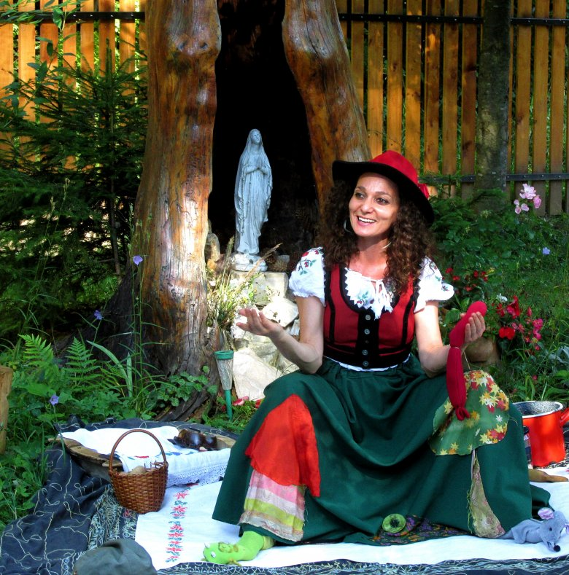
– Egyre nagyobb gond az iskolákban, gyermekközösségekben vagy akár otthon is a gyermekek fegyelmezése. Mesemondóként hogyan tartod féken a nagyobb létszámú, gyermekekből álló közönséget?
– Laskasirítővel. Volt olyan, hogy megemeltem, s mondtam, ügyeljenek, mert édesapám is azt szokta mondani, hogy csúf világ lesz, mikor rosszalkodtunk. Persze erre kacagnak, viszont rám figyelnek. A fazekamat is néha megveregetem, de nem mindig a gyermekek miatt. Sokszor a szülőket vagy tanító néniket is fegyelmezni kell, mert a háttérben beszélgetnek és zavarják a mesét. Egyszer végighallgattam, hogy épp a főzésről tereferéltek előadás alatt. Ahhoz, hogy visszalopjam őket az előadáshoz, úgy bántam velük is, mint a gyermekekkel, bevontam az előadásba azzal, hogy rákérdeztem, mit is főztek. Eleinte rettenetesen zavart, mikor valamiért nem figyeltek. Mérges lettem, és elmondtam a közönségnek, hogy én ember vagyok és nem tévé, tehát rám is hat, ahogyan viselkednek. Kicsit meghökkentek, mikor komolyan szóltam hozzájuk mesélés közben. Azóta a türelmem rengeteget csiszolódott. Rájöttem, hogy azért rosszalkodik, viselkedik kirívóan a gyermek, mert figyelemhiánya van, mert nem kap elég szeretetet.
– Mondj egy esetet, amikor játékosan leszereltél egy gyereket!
– Az egyik előadáson egy kisfiú valami popzenét énekelt, miközben én meséltem. Kihívtam, hogy ő legyen a farkas a mesében, aki fellép egy számmal. Odaadtam a laskasirítőmet, hogy az legyen a mikrofon, amibe énekel, a fazekat pedig dobnak. Olyan jól csinálta és olyan jól állt neki, hogy a lányok el voltak ájulva tőle. A siker pedig megszelídítette, és így nem evett meg senkit.
– Gondolom, a nevelésben a szigor, a letörés, illetve a megalázás helyett hatékonyabb lenne az ilyenfajta hozzáállás, megközelítés…
– Valószínűleg igen. A gyermek meg kell kapja a figyelmet, amire szüksége van, s akkor megszelídül. Ez működik. Egyébként csak mérgelődök, s hiába szidom meg, úgyis folytatja tovább a magánszámát.
A mesemondót az élő közönség arca inspirálja
– Családanyaként mennyire volt terhes számodra egy ilyen folytonos utazással, szervezéssel járó életmód?
– Nagyon nehéz volt! Most ez a Covid-os időszak jót is hozott, nem csak rosszat, mert lelassultam végre. Tudok itthon háziasszony lenni nyugodtan, és van egy kiszámítható ritmusom. A legszebb, hogy a család együtt van! Most ennek az előnyeit élvezem. Jobban oda tudok figyelni a gyermekeimre, saját magamra, a párkapcsolatom pedig sokkal jobb lett. Megtetszett az is, hogy normális emberként éljek, és hogy az életem is normálisabb legyen. Jó ez, mert azóta mindennap megcsodálom a virágokat, főzök egy jót, és mindennap eszünk egy jót. Régebb a turnéim miatt nem mindig volt időm enni, s ha igen, összevissza.
– Szabadúszó előadóként most nincs bevételed. Miből élsz?
– Egy takarítónői állást kaptam a szomszéd faluban, egy gyümölcs üzemben. Április óta ott dolgozom, miután próbálkoztam online mesemondással, de az nem hozott bevételt. Nagyon hiányzott, hogy előadjak, meséljek, ezért kezdtem az online előadásokba, de nem láttam a közönséget, szörnyű volt. A mesemondót az élő közönség arca inspirálja, ami egy tükör számára. Nem tudtam áttörni ezt az erős online falat. Nem haragszom, hogy ez történt. Mindent kipróbáltam, így nem vádolhatom magam, és jobban megértem a helyzetet is. Azon is gondolkodom, hogy régebb a mesemondó együtt dolgozott a néppel a mezőn, és pihenés közben vagy este a fonóban mesélt.
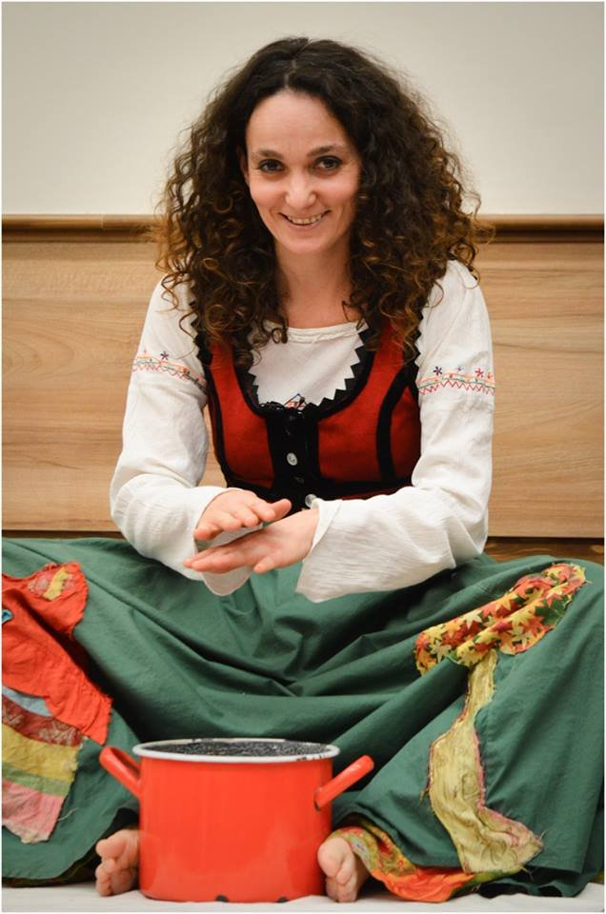
– Nyilván kell a való élet is, ami inspirálja a mesemondót…
– Így van. És az akadályok azért vannak, hogy leküzdjük őket és fejlődjünk. Volt eddig is bennem alázat, de most még több van. Megnyugodtam. És tudom, hogy soha nem veszítem el a mesemondói énem, mert az együtt van azzal az egyszerű emberrel, aki én vagyok, aki sepreget.
CSERNIK PÁL SZENDE (Sepsiszentgyörgy, 1977) székely mesemondó, lábbábos, a sepsiszentgyörgyi Művészeti Líceum képzőművészeti tagozatán érettségizett 1995-ben. 2007-ben kezdte el a mesemondást és bábozást Magyarországon, majd létrehozta saját egyszemélyes stúdióját Lábita Színház névvel. Azóta rendületlenül járja előadásaival a nagyvilágot, elsősorban a Kárpát-medencét, de turnézott már Amerikában, Ausztráliában és Európa számos országában is. Televíziós szereplései a Duna TV-ben: Kívánságkosár, Duna-szőkítés, Család-barát. Berecz András vendége volt a Kossuth Rádió műsorában. Meselélek című, mesés önéletrajza 2019- ben jelent meg a Tortoma Könyvkiadó gondozásában.
(Megjelent az erdélyi Előretolt Helyőrség 2020. szeptemberi számában)

Zorkóczy Zenóbia: Színház mindig is volt, és mindig is lesz! – Beszélgetés Némethy Zsuzsa színművésznővel
2020. november 08., 07:20
A színház egy jófajta méreg, amely ha egyszer bekerül valakinek a vérébe, nagyon nehéz szabadulnia tőle. És ez nem is baj – vallja Némethy Zsuzsa színművésznő, aki tavaly tért vissza pár év után Erdélybe.
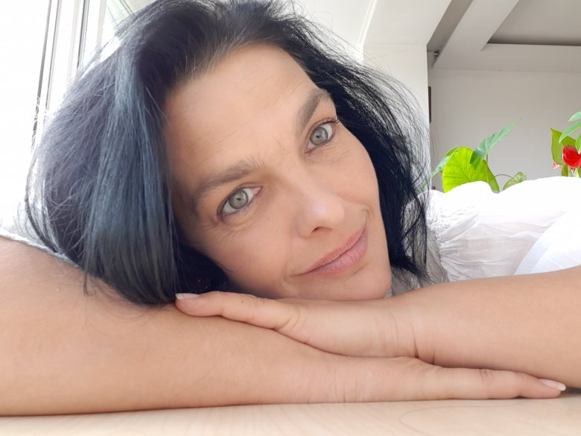
– Itt, Erdélyben elismert színésznő voltál, több társulatnál is bizonyítottál. Ám pénzt keresni mégis elmentél Nyugatra. Hogyan viselted azt, hogy walesi tartózkodásod alatt színház nélkül kellett élned?
– Akkor, amikor van egy patthelyzet, amit meg kell oldani, nem filozofálsz. Csinálod a dolgod, másképp nem szabadulsz a nyűgtől. Volt olyan, hogy naponta 17–20 szobát kellett kitakarítanom egy szállodában. Ottani ismerőseim kérdezték, tudván, hogy színész vagyok, és látván, hogy mennyit dolgozom, hogy miért nem próbálom meg egy kisebb angol társulatnál. Valahogy úgy éreztem, hogy ha nem beszélhetek az én nyelvemen, akkor nincs értelme az egésznek. Tehát igyekeztem nem is gondolni a színészi múltamra, addig legalábbis nem, amíg a párom, aki walesi, azt nem mondta, hogy kész, menjünk haza Erdélybe.
– Szóval hoztál magaddal egy walesi férfit, hogy székellyé tedd? Igazi hazafias cselekedet!
– Így is mondhatjuk. Engem nagyon meglepett, hogy ő így döntött: amikor egyszer csak azt mondta, hogy csodálatos ez a vidék, szívesen élne itt. Megpróbáltam elrettenteni, de nem tudtam. Ő nagyon jól érzi magát itt, beilleszkedett, rengeteg barátja van.
– Gratulálok, Zsuzsi! A honleányok megtanulhatnák tőled, hogyan hozzák haza a szerető férfi t. Szóval hazajöttél, és máris felbukkantál egy előadásban: a Csíki Játékszínnel közösen létrehoztatok egy Kosztolányiról és feleségéről szóló kétszemélyes produkciót. Hogy talált meg ez a téma?
– Olvastam valamikor egy levelet, amit Kosztolányi felesége írt férje szeretőjének. Nagyon tetszett a hangvétele, mert tele van humorral, karcos iróniával. Akkor kutakodni kezdtem a Kosztolányi házaspár levelezése után. Amikor Bilibók Attila kollégám a Csíki Játékszíntől is érdeklődött a téma iránt, belefogtunk. Az anyagot ketten raktuk össze, tehát egy közös munka volt, rendező nélkül. A Csíki Játékszín segített jelmezekkel, plakátokkal, és szervezi a helyi előadásokat, például most nyáron a Mikó-vár színpadán. A turnékat mi szervezzük, ez a közös megegyezés.
– Kőszínházakban is játszottál hosszú ideig, most egyelőre szabadúszó vagy. Mondjuk, ha egy ifjú színésznek döntenie kellene, hogy mit válasszon, akkor mit tudnál mondani neki e két létformáról?
– Ha ifjú színészekről, frissen végzettekről beszélünk, akkor mindenképpen a kőszínházat ajánlanám kezdésnek, mert ott megtanulja magát a rendszert, ahogyan működik egy színház. Azt, hogy mit jelent egy csapatban lenni, olyan rendezőkkel dolgozni, akiket szeretsz, vagy olyanokkal, akiket nem szeretsz. Tehát megtanulja azt, hogy nem te válogatod meg azokat az embereket, akikkel dolgozol, hanem igenis bele kell illeszkedj abba a csapatba és rendszerbe. Ha szabadúszó vagy, akkor magadra vagy hagyva, és nagyon keményen kell dolgoznod, hogy érvényesülni tudj ebben a kacifántos világban. Ha neked kell beszervezned az előadásokat, és még a pénzt is meg kell keresned a saját produkciódra, akkor sokkal nehezebb. Viszont egy kőszínházban könnyű elkényelmesedni, főleg kisvárosi társulatoknál.
– A jövőképed pozitív?
– Teljesen. Nagyon jól érzem magam itthon, nem bántam meg, hogy hazajöttem.
– Azt sem, hogy elmentél?
– Azt sem. Mert azt a tapasztalatot meg kellett szerezni. Nagyon sok mindent tanultam az „Emberről”, az „Életről”, és arról, hogy mi a fontos. Mikor az élet olyan helyzetek elé állít, amelyek megeddzenek, akkor átminősülnek a dolgok.
– És a színház jövőjét hogyan látod a pandémia viszonylatában?
– Színház mindig volt, és mindig is lesz! Voltak már háborúk, járványok, diktatúrák, forradalmak, minden volt. Lehet, hogy műfajok átalakulnak vagy születnek, lehet, hogy visszatér a színház a gyökereihez, de attól még az előadóművészet nem fog megszűnni, mert megtalálja az útját az emberek felé. Az öcsém szerint a színház kicsit olyan, mint a borostyán. Ott kúszik ki, ahol kell, nem tudod irányítani. Bezárhatod az ajtót, bekúszik az ajtó alatt. Befalazod az ajtót, áttöri a falat. Addig kaparja, míg megtalálja az útját.

NÉMETHY ZSUZSA (Nagykároly, 1978), erdélyi színésznő, a kolozsvári BBTE Színművészeti Tanszékének színész szakán 2001-ben diplomázott. 2000–2001 között a nagyváradi Állami Magyar Színház színművésze volt, ugyanakkor közreműködött a nagyváradi Zone szinkronstúdió produkcióiban is. 2002–2003 között a budapesti Zugszínház tagja, majd 2005-től visszatér Erdélybe, és a Szatmárnémeti Északi Színház alkalmazottja 2013-ig. 2019-ben, hatévnyi külföldi tartózkodás után hazaköltözött Erdélybe, egyelőre szabadúszó.
(Megjelent az erdélyi Előretolt Helyőrség 2020. októberi számában)

Zorkóczy Zenóbia: Színházat nem csináltam soha kényszerből, csakis szeretetből – beszélgetés Vadas László rendezővel
2020. november 24., 02:00
Vadas László szabadúszó színházi rendező nem új fiú, húszéves pályafutása alatt 80 előadást készített Erdély kilenc magyar és Románia 25 román társulatánál. A világjárvány miatt most megbízás és jövedelem nélkül maradt ő is. Kérdésemre, hogy elszegődne-e egy biztonságot nyújtó kőszínházhoz, azt felelte, hogy nem. Nem, mert megszokta a szabadságot, amit most már nem adna fel semmi áron.
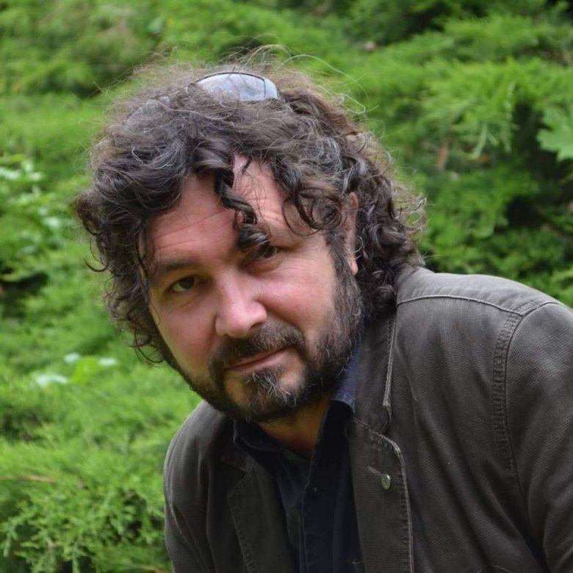
Vadas László
– Erdélyben még egy szabadúszó színész is ritka madár, nemhogy egy színházi rendező. Mert a kőszínházaknak megvannak a főrendezői, időnként még egy-egy baráti vendégrendező is megfordul, így el lehet mondani, hogy alapvetően minden hely foglalt. Szóval te alapvetően bátor ember vagy… Ám kezdjük az elején: hogyan lettél rendező?
– Véletlenül. A gyergyói Figura Stúdió színészeként hazautaztam Kolozsvárra, ahol Bréda mester (Bréda Ferenc író, a kolozsvári szellemi élet meghatározó személyisége 1990 után – szerk.) rávett egy fogadás folytán, hogy felvételizzek egyetemre. Bejutottam a dramaturgiára, amivel párhuzamosan aztán elvégeztem a rendezői szakot is. A dramaturgiát magyar nyelven, a rendezőit románul.
– Mondj néhány példát arról, hogyan tanítottak titeket a rendezői szakon.
– Minden héten legalább kétszer jelenetet kellett írnunk, amelyben a szereplőket részletesen elemeztük: hogyan van felöltözve, milyen anyagból van a ruhája, hogy néz ki a cipője, milyen a fülbevalója. Felolvastuk a műveket, majd jöttek a kérdések: hány karátos a fülbevaló? Gondolom, 18. Honnan származik? Mondom, hogy az isztambuli bazárból. OK, mínusz egy pont. Az isztambuli bazárban tizennégy karátos az arany. Vagy egy másik példa: milyen bőrből van a cipője? Kecskebőr, válaszoltam. Fordított, vagy sem? Mondom: fordított. Mínusz pont. Fordított kecskebőrből nem csinálnak cipőt.
Nagyon tetszett nekem az, hogy a diákokkal csak vizsgaidőszakban próbálhattunk, és ők nem voltak kötelesek játszani nekünk. Te kellett meggyőzzed azt a színis kollégát, aki reggel tíztől bent volt este tízig, hogy maradjon még utána este egy másik próbára. Ha sikerült meggyőznöd, vizsgázhattál. Ebből kiderült, mennyire tudsz hatni a kollégákra.
– Az, hogy románul és Kolozsváron végezted a rendezői szakot, megszabta a későbbi szakmai lehetőségeidet is. Rendezni többnyire a volt iskolatársaid, kollégáid hívtak.
– Igen, ezek a színészek különböző színházakhoz kerültek, ahová meghívtak engem is, mert jó volt újra találkozni, újra együtt dolgozni, hiszen hasonló művészi nyelvet beszéltünk. Legelőször a temesvári magyar színháznál rendeztem, aztán alkalmazott lettem a váradi színháznál jó pár évig. A stabil rendezőnek a csapatépítés is dolga a színháznál, de mivel én Kolozsváron éltem, tehát a családom ott volt, ingázással ez nagyon nehezen ment. Aztán szabadúszóvá váltam teljesen.
– Számodra mit jelent a színház?
– Játék és varázslat. Játszunk az érzelmekkel. Ki tudjuk számítani, hogy hol fog elérzékenyülni a közönség, vagy hol fog kacagni. Ez egy tudatosan felépített rendszer. Nem mindegy, hogy milyen hangerővel megy be a zene, és nem mindegy, hogy milyen zene. Nem mindegy, hány másodpercig szól és mikor jön be a fény. Ezért szoktak a rendezők általában idegbajt kapni, amikor nincs precizitás, mert tudják, hogy csak pontossággal érik el azt a hatást, amit elképzeltek.
– Most, hogy a járvány miatt nincs megbízatásod, félsz-e a bizonytalanságtól?
– Nem. Elvégre bármilyen más munkát is végezhetnék, ha elfogy a pénzem. Például jól tudok csempézni. De komolyra fordítva a szót: színházat sem csináltam soha kényszerből, csakis szeretetből. És mindig volt munkám, annak ellenére, hogy a visszautasítás jogát is fenntartottam magamnak, sőt gyakoroltam is, ha nem tetszett valami. A szabad úszásnak az a szépsége, hogy saját magad ura vagy.
VADAS LÁSZLÓ (Kolozsvár, 1969) a kolozsvári Babeș–Bolyai Tudományegyetem Színház Tanszékének színháztudomány szakán diplomázott 1999-ben, majd ugyanott rendező szakon 2003-ban. 1990–93 között színész, 1993– 1996 között rendező a gyergyószentmiklósi Figura Stúdió Színháznál, ugyanott 1996–1998 között külső munkatárs. 2004–2010 között rendező a Nagyváradi Állami Magyar Színház Szigligeti Társulatánál, 2011-től szabadúszó.
(Megjelent az erdélyi Előretolt Helyőrség 2020. novemberi számában)

Zorkóczy Zenóbia: A gyermekekkel együtt kell lélegezni – beszélgetés Bereczky Gyula bábművésszel
2021. január 11., 00:35
Bábosként nem elég távolról játszani a gyermekeknek, hanem oda kell hajolni hozzájuk, még ha paraván választja is el az előadót a kis nézőktől. A gyermekekkel együtt kell lélegezni, meg kell érezni az összetartozást a közös játékban – tartja Bereczky Gyula. A járvány kitörése óta gyári munkás.
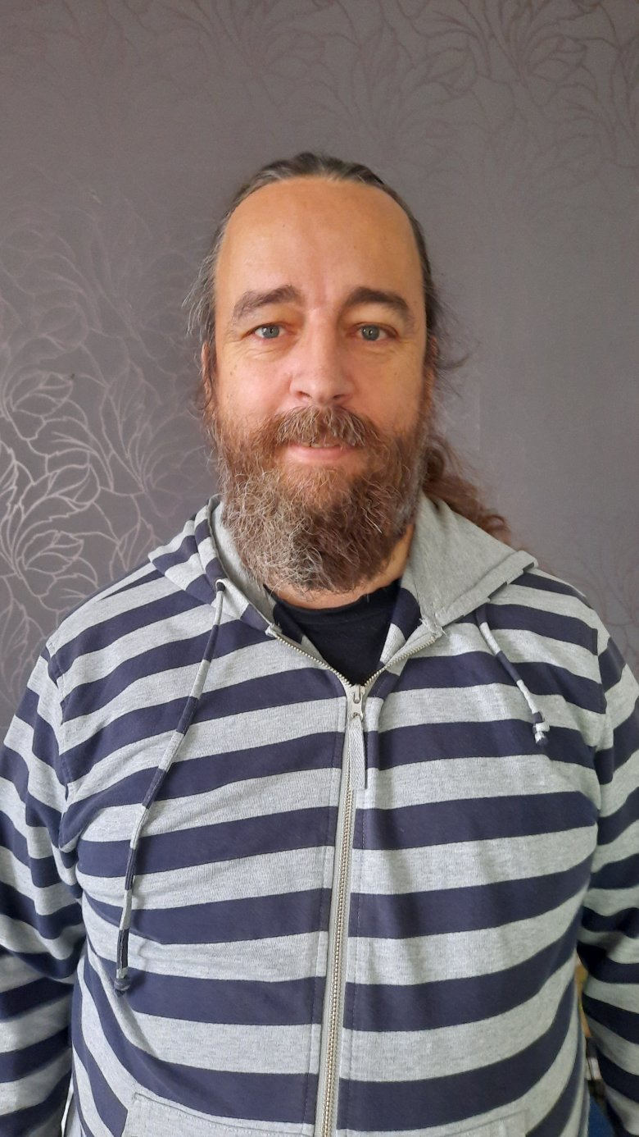
Bereczky Gyula

– A rendszerváltás után az elsők között voltál, aki kipróbálta a független bábos létet. Honnan indultál? Mesélnél egy kicsit a kezdetekről?
– Désen nőttem fel, a legvadabb szórványban, és (azt hiszem) ez teljesen megszabta a gondolkodásmódomat. Felnőttként Kolozsvárra kerültem, ahol az elején a Maszkura csoportban játszottam, ahol Béres Laci volt a rendező. Őt aztán felvették a Puck Bábszínházhoz, és meghívott engem is a bemutatójára. Akkor láttam életemben először nagy bábszínházi előadást, rácsodálkoztam erre a világra, és nagyon tetszett. Ezért beálltam én is a Puckhoz, ahonnan aztán egy év után ki is szálltam, de úgy, hogy csinálok egy magánprodukciót. Ugyanebben az évben, tehát 1998-ban létrehoztam az 1001 Mese Bábszínházat.
– Milyen volt a fogadtatásod szabadúszó bábosként? Akkoriban még nem nagyon volt senki ezen a pályán…
– Meg akartak fojtani. A Puck magyar vezetősége egészen az inspektorátusig ment, hogy tiltsák le az óvodáknál és az iskoláknál az előadásaimat. Meg akarták tartani a monopolhelyzetüket a gyermekelőadások terén. Addig nem volt konkurenciájuk, aztán megjelentünk mi, és ez nagyon nem tetszett nekik. Pedig az előadásaimat sem látták, nem vették a fáradságot, hogy megnézzék, és mégis azonnal elítéltek. Én annak örülök, hogy azok a szakmai elképzeléseim, amikkel elindultam, hogy majd másképp és jobban fogom csinálni ezt a műfajt, nálam végig megmaradtak.
– A turnéiddal sikerült egész Erdélyt lefedned?
– Nagyjából igen, de olyan helyeken is megfordultam Temesvártól Bukarestig, ahol úgy veszik, hogy nincsenek is magyarok, pedig vannak. Az egyik célom az volt, hogy járjam a szórványt és játsszak az ottani kevés gyermeknek, mert én is a szórványban nőttem fel, és tudom, hogy mennyire szükségük van a kultúrára.
– Az utazó színházad sofőrje is te voltál?
– Igen. de az elején még nem volt autóm, tehát vonatoztam, stoppoltam és gyalogoltam, még szekéren is utaztam. Nyilván az alapgondolattól a megvalósításig minden az enyém volt. Én írtam a darabokat, én játszottam el, de én menedzseltem a fellépéseket is.
– Milyen témákat dolgoztál fel, milyen üzeneteket fogalmaztál meg az előadásaidban?
– Sokszor egészen komolyakat. Az egyik mesémben például a megmaradni itthon, nem elvándorolni témát is feldolgoztam.
– Mi volt a legszebb ebben az életmódban?
– Minden. Szerettem játszani, szabad lenni, magam eldönteni, hogy mit akarok csinálni, improvizálni… és adni a gyermekeknek…
– Három gyermek édesapja vagy. Hogy tudtad összeegyeztetni ezt az utazós életmódot a gyermekneveléssel?
– Nem volt könnyű megszervezni az életünket, mert a feleségem, Varga Csilla is színésznő, neki is nagyon változatos a programja. Sokszor bébiszitter vigyázott a gyermekeinkre. A feleségem azt mondta, hogy ő nem tudná csinálni azt, amit én. Mert túl kockázatos ez az életmód, sok benne a bizonytalanság, a veszély… nincs lehetőség soha megpihenni… és anyagilag sem kifizetődő. Nem is beszélve az örökös utazások során felbukkanó veszélyekről, hogy elromlik az autód és egyedül maradsz az úton…
– Most, hogy nem tudsz játszani, bevételed nincs szabadúszóként. Támogatást sem kapsz, húsz év kemény szolgálat után. Hogy élitek túl ezt a nehéz időszakot?
– Úgy, hogy elmentem egy gyárba dolgozni. Több munkát is kipróbáltam, de egy sem volt jó. Nem számomra, hanem én nem voltam jó a munkáltatónak: mert nem vagyok nő, mert idős vagyok, meg mindenféle kifogásokkal jöttek. Nagyon nehéz volt munkát találnom. A családért viszont az ember mindent megtesz. Most ez van, így kell élnünk.
BERECZKY GYULA 1969-ben született, gyermekkora Déshez kötődik, 1997–1998 között a kolozsvári Puck bábszínház tagja. 1998-ban megalapítja az 1001 Mese Bábszínházat. Előadásai: Két gyűrű, Morgó Marci, Ügyes Tamás, Farkaskirály, Vízi Sándor, Szekrénymese, Borsóci, Napsugár, Nagymama meséje, Árvácska, A kígyónyelvű sárkány. Évi több száz előadást tart(ott) Erdély-szerte. Nyaranta gyermektáborokat szervez.
(Megjelent az erdélyi Előretolt Helyőrség 2020. decemberi számában)

Zorkóczy Zenóbia: Nekem a humor jött be – beszélgetés Kozma Attila színész-humoristával
2021. január 17., 09:47
Kozma Attiláról sokaknak a székely humor jut eszébe. Akár a színházban, akár az önálló produkcióiban, akár a reklámokban látom, akár a különböző lapokban közölt írásait olvasom, sziporkázóan szellemes. Ez az ő világa, ezt szeretjük benne.
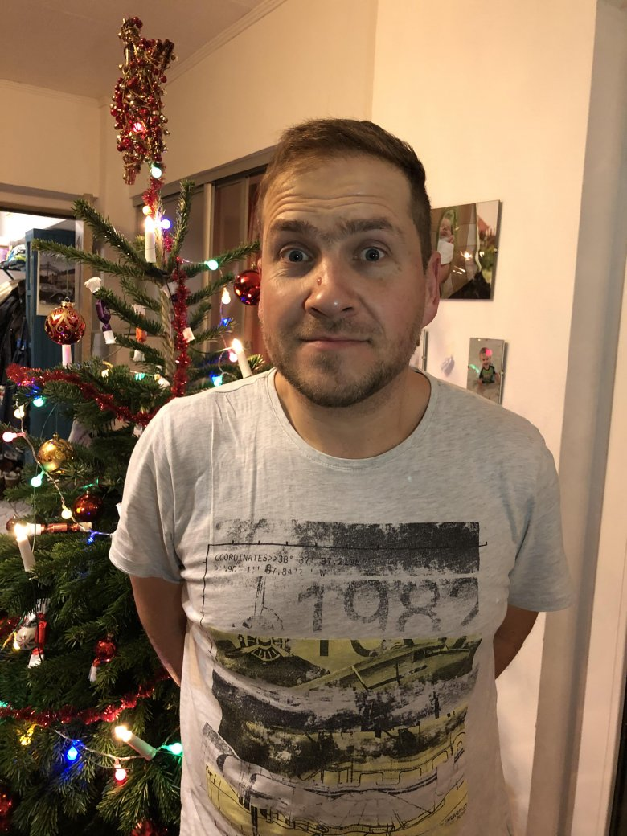
– A humorérzéked honnan származik?
– Bajom volt fiatalon az önértékelésemmel. Nem voltam a legerősebb, legdaliásabb, így nekem is kellett valami különcség, amivel más voltam és mégis el tudtam fogadtatni magamat. Állítólag tudtam jópofaságokat mondani vagy vicces megjegyzéseket tenni. Aztán a színjátszó csoportban, tizedikes koromban, már kellett csajozni, ugye, és ezzel tudtam kitűnni, megmutatni, hogy énrám is lehet figyelni. Ez valami szükségletből született, hogy engem is szeressenek, engem is fogadjanak el, rám is figyeljenek. Ezek az alapvető programok működtetik az embert tulajdonképpen, mindenki valamire be van hangolva, és mindenki érvényesülni szeretne valamilyen szinten. Nekem a humor jött be.
– Aztán nemcsak a csajozás sikerült, de családot is alapítottál. A humort mégsem tetted félre, sőt újabban tárcákat is írsz.
– Az ember egy idő után bevonzza ezeket a szerepeket, ezeket a szerepköröket. Ami motivál ezekben a humoros szerepformálásokban vagy írásokban, az, hogy igyekszem megtalálni azt a hiányt, azt a lelki sérülést, ami valójában nagyon mélyről mozgatja ezeket a figurákat. Valójában a viccek mögött is negatív érzések vannak legtöbbször, amiket próbálsz kijátszani. Az írások is sokszor a keserűségből jönnek, csak nem a megszokott módon fejezed ki a nemtetszésedet, például acsarogva, hanem kicsit felülről nézve a dolgokat...
– Voltál szabadúszó és alkalmazott. Mi a különbség a két létmód között? Miért mentél vissza a kőszínházba?
– Tizenegy évet voltam szabadúszó, de az a vágy, hogy független legyél, szerintem összefügg egy kicsit az életkorral is, amikor úgy érzed, hogy megállíthatatlanul erős vagy. Akkoriban én úgy gondoltam, hogy nekem több jár, mint amit kaptam. Az Open Stage-programot nem is tudtam volna működtetni, ha teljes szerződéssel dolgoztam volna egy színháznál. A Lung László Zsolttal közösen készített magánprodukciónk valósággal dübörgött. Ezt az időszakot megéltük, és nagyon jó volt.
2007 és 2018 között voltam szabadúszó, és sok mindent megéltem. Aztán úgy döntöttem ezelőtt két évvel, hogy inkább visszajövök, mert már az Open Stage sem működött, és nem akartam azt, hogy hányódjak tovább. Az érdekes az volt, hogy amikor visszamentem a színházhoz és szerepeket kaptam, már sokkal jobban kezdtem értékelni a helyzetet, mint azelőtt. Emellett itthon akartam lenni a gyerekeimmel, részt akartam venni a nevelésükben, ott akartam lenni minden éjszaka, amikor felsírnak. Ennek a döntésnek most nagyon örülök. Mert ha engem márciusban szabadúszóként ért volna utol ez az egész járványos mizéria, akkor egyszerűen felkopott volna az állunk. Nem tudom, egyáltalán mit csinálnak a szabadúszók, valaki segít-e nekik...
– Amikor szabadúszó voltál, milyen nehézségeid voltak?
– Az egyik legnagyobb bánatom mindig is a filmezés lehetőségének hiánya volt az erdélyi placcon. Mert nálunk tulajdonképpen nincs filmgyártás, ami minden más országban a színészek egyik megélhetőségi lehetősége, ugyanakkor kiegészítő munkája. Nem tudsz kiemelkedni, mert nem adnak lehetőségeket sem a budapesti, sem a bukaresti filmgyártásban. Az erdélyi színész ilyen szempontból árva. Sehová nem tartozunk, és úgy is kezelnek minket minden tekintetben.
– Térjünk vissza még a humorérzékre! Hogyan lehetne segíteni ezen a humor nélküli világon? A mai ember mindent komolyan vesz, nem tud elvonatkoztatni...
– Szerintem egyrészt a műveletlenség és a butaság miatt alakult ki ez. Másrészt az a baj, hogy a tévé jelenti számukra egyeduralkodó módon a művelődést. Az embereknek lassan már minden unalmas, a gondolkodás pedig luxus, amihez kellemetlen érzés társul. Az ingerküszöb egyre magasabb, és most már nem elég finoman szellemeskedni, hanem sokkal brutálisabb eszközökhöz kell nyúlni, hogy egyáltalán észrevegyenek. Hol vagyunk attól, hogy egymásnak csak jó történeteket mondjunk? A gyermekeknek pedig nagyon fontos, hogy mit adunk át. Döntenünk kell tehát, hogy milyen jövőt akarunk.
KOZMA ATTILA Kovásznán született 1977-ben, 2000-ben végzett a Marosvásárhelyi Színművészeti Egyetem Szentgyörgyi István tagozatán. 2000–2008 között a Csíki Játékszín színésze, 2008 őszétől szabadúszó. 2002-től tagja az Open Stage humortársulatnak. 2018-tól ismét a Csíki Játékszín színésze. Filmszerepek: Macerás ügyek (r. Hajdú Szabolcs, 2000), Ébrenjárók (r. Miklauzic Bence, 2001).
(Megjelent az erdélyi Előretolt Helyőrség 2021. januári számában)

2021. február 5.

A TÚLÉLÉS REGISZTEREI

Erdélyi színi világ Covid idején
ZORKÓCZY ZENÓBIA

Állami támogatás és színházi szolidaritás nélkül: mi történt a független erdélyi magyar színjátszással?
Erdélyben nincsenek színházi gyorstalpalók és magániskolák, itt, aki színész akar lenni, egyetemet kell végezzen, és meg kell tanulja rendesen a szakmát és a színházi rendszert. Mindez művészeti szempontból nagyon imponáló, de ez a fajta elitizmus már nincs hová kifusson. Ugyanis csak tíz magyar nyelvű kőszínház van, amelyeknek kapui egyre ritkábban nyílnak meg, így aki nem került be valamelyik erődítménybe, az világgá mehet, vagy túlképzett feleségnek, esetleg pincérnek, mert más esélye nincs. A piac tehát betelt, az újonnan végzetteknek már nincs hely. Mivel Romániában még nem alakították át a kommunizmus idejéről örökölt színházi rendszert, nincsenek megfelelő körülmények a független létmódhoz sem. Nálunk a magánkezdeményezés ritka, bátor dolog, mivel egyenlő feltételekről nem beszélhetünk a művészeti életben, sem a pályáztatásban, sem a pénzelosztásban. Míg egy kőszínházi színész közalkalmazotti státust élvez, havi fix fizetéssel, akár dolgozik, akár nem, addig egy szabadúszó tájoló színész jövedelméből még az egészségügyi biztosítást sem tudja kifizetni, nemhogy a nyugdíjalapot. Annak ellenére ez a sanyarú valóság, hogy egy előadóművész Erdélyben rendszerint ugyanannyi (vagy akár több) előadást tart évente, országszerte folyamatosan utazva, mint egy színház a maga százhúsz személyes apparátusával, a saját épületében, korrekt körülmények között. A munka mennyiségét tekintve az előadóművész, magát ezerszeresen túlterhelve, veszélyes életkörülményeket vállalva, több ember munkáját végzi anyagi, társadalmi és művészeti megbecsülés nélkül. Erről pedig senki nem mer írni, mert a szakma csúcsa ezt kényelmetlen, nem létező ténynek tekinti.
Mindkét kategória értékes munkát végez a maga módján és a maga helyén.
A kőszínházak a rendszerváltás óta inkább a városi közönséget látják el, így az elmúlt három évtizedben a szabadúszókra hárult az a feladat, hogy kulturálisan fenntartsák a vidéket és a szórványt.
Mivel Erdélyben nincs olyan nagyszerű könyvtári és kultúrházi rendszer, mint Magyarországon, amelynek munkatársai professzionális színvonalon és hivatásszerűen részt vesznek a kultúra szervezésében vidéken, csakis az iskolák tanítóira, tanáraira számíthatunk. Ez pedig nagyon kiszámíthatatlan faktor: függ az iskolai tevékenységektől, a vizsgáktól, a gyermekek szüleinek anyagi helyzetétől és a pedagógusoktól, mert nem mindenkinek van kedve csak úgy önszorgalomból szervezni. A világjárvány miatt nemcsak az iskolai rendszer vérzik, de vele együtt tönkrement a vidéki kulturális ellátás is, a gyermekelőadásokat szolgáltató előadóművészekkel együtt. Innen nem tudom, hogy lehet majd felállni. Nagyjából minden erdélyi előadóművésszel készítettem interjút, azok közül, akik több évtizede szolgálják a vidék gyermekközönségét, mindenik borúlátó, ami az újrakezdést illeti. Az általános vélemény erről az, hogy itt nálunk egyszerűen meg fog szűnni ez a műfaj. A vírus előtti időszakot elemezve elmondhatjuk, hogy az elmúlt évtizedekben, Erdélyben hiába voltak kiváló kezdeményezések, a legkorszerűbb, legeredményesebb projekteket senki sem karolta fel, hogyha az nem a kőszínházakból indult ki. Sőt, ellehetetlenítették ezeket a próbálkozásokat. Pedig tucatnál is kevesebb volt az a kezdeményezés, ami túl akart és mert lépni a kőszínházak rendszerén. A múlt év egyik legnagyobb vesztesége az András Lóránd Társulat megszűnése volt. Tragikus, hogy egy újszerű gondolkodású, fiatalos és stílusában egyedülálló, a közönség által szeretett és elismert, magas szintű mozgásszínházi csapat nem kapott semmiféle támogatást. A pandémia idején tehát Romániában a függetlenek teljesen magukra maradtak, mindenféle állami támogatás és színházi szolidaritás nélkül.
A jövőre vonatkozó kérdés a következő: mi lesz, ha a pénzosztó, mármint az állam egyszer azt mondja, többet nem tud, vagy nem akar fizetni, és hogy a jövőben nem tartja fenn a kommunizmusból megmaradt száznál is jóval több állami finanszírozású színházat? Gazdasági válság idején ez teljesen menetrendszerű lehet. Bedől a régi, porlepte struktúrában működő behemót rendszer, s kezdődhet az erdélyi magyar színjátszás teljesen elölről? Nem lenne helyesebb talán időben megújulni, fenntartható struktúrákat építve?

